Guía de Instalación Máquina virtual Kali Linux en VirtualBox:

Paso 1: descargamos la Iso de Kali linux de su sitio web oficial: [**https://www.kali.org/get-kali/#kali-platforms**](https://www.kali.org/get-kali/#kali-platforms)

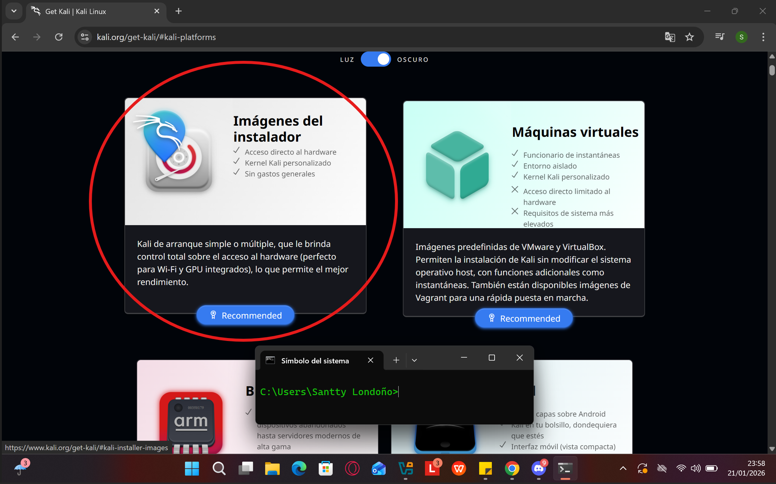 Paso 2: Seleccionamos la opción “nueva” en virtual box para crear una nueva maquina, la llamamos Kali linux.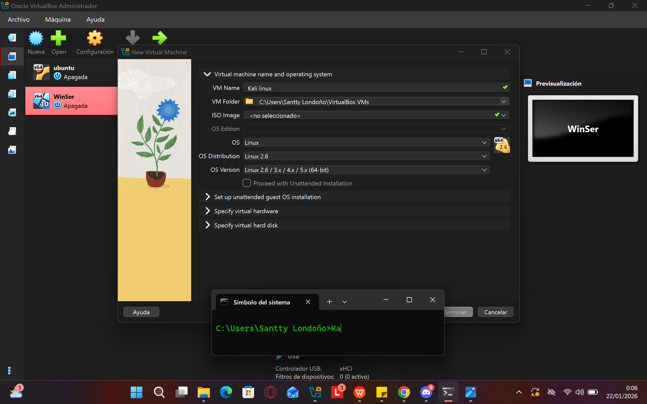

Paso 3: Seleccionamos el archivo de la imagen ISO que acabamos de descargar del sitio web oficial de kali. 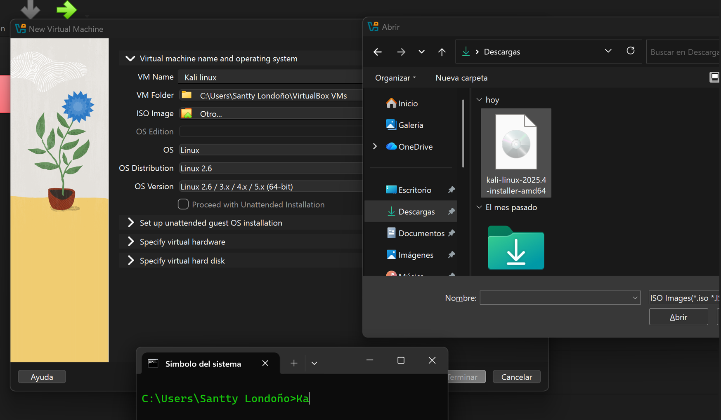

Paso 4: Seleccionamos Distribuccion Debian

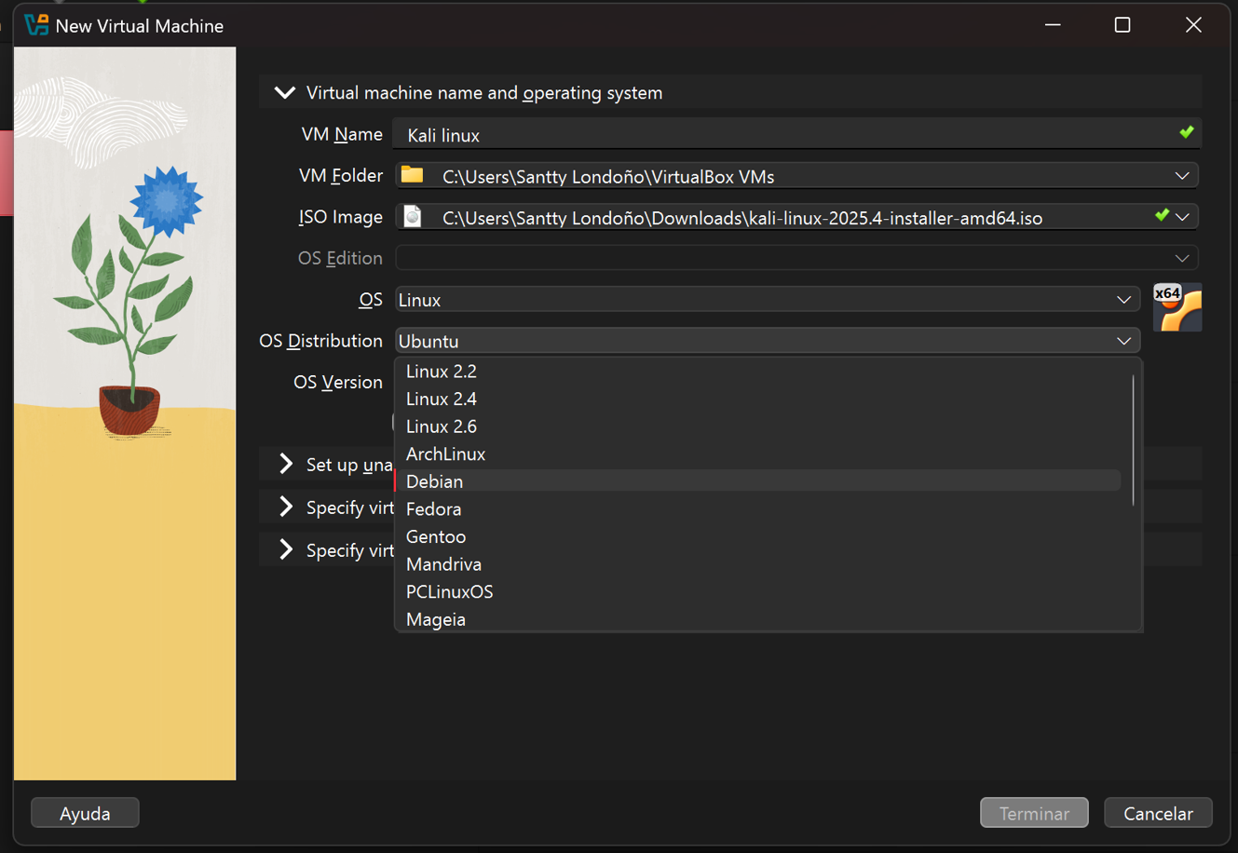

Paso 5: Especificamos los valores de los diferentes componentes del hardware virtual (nos mantenemos siempre en valores que se representen en verde en la barra de nuestro gestor de virtualización). Seleccionamos ‘Check’ en la casilla que indica -Use EFI- y hacemos click en ‘Terminar’

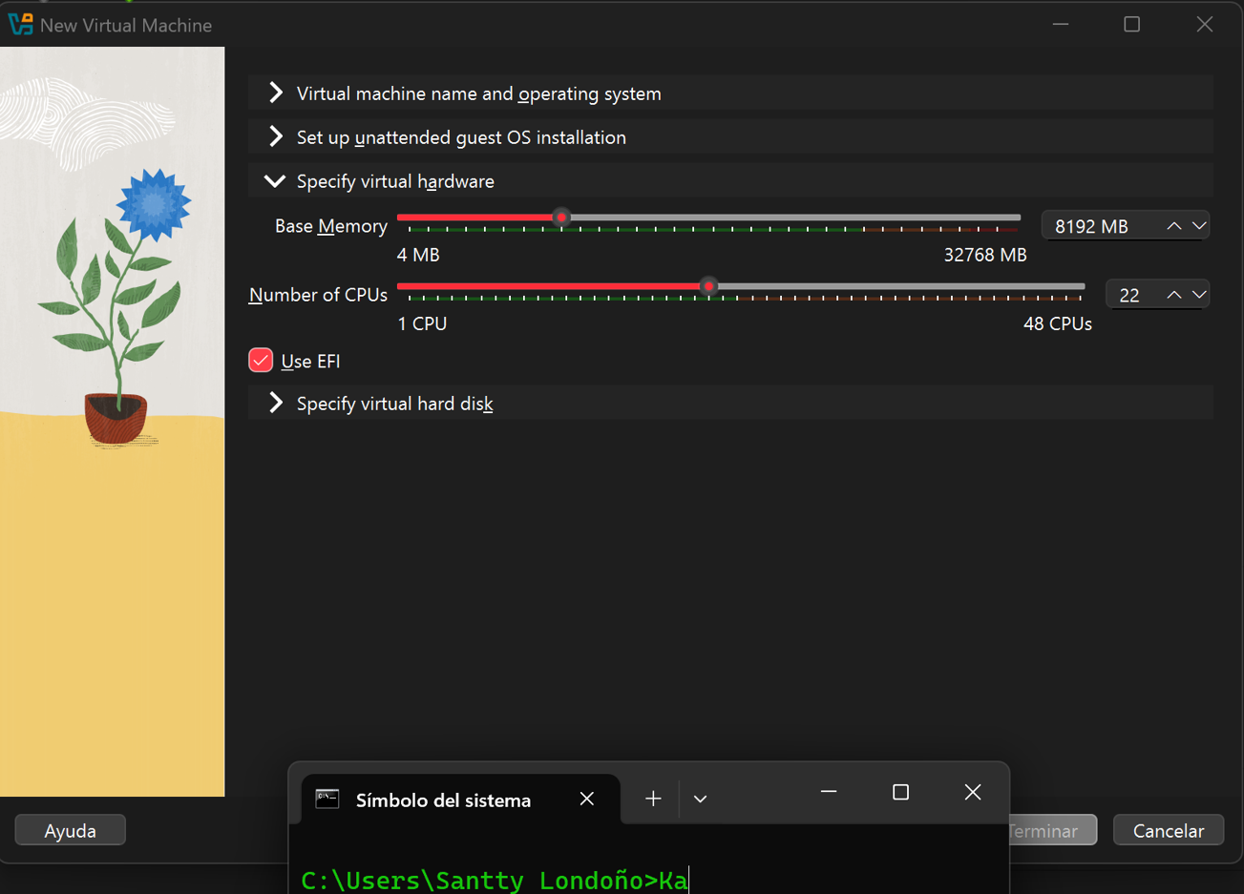

Así mismo seleccionamos el tamaño y ubicación del disco duro del que dotaremos a nuestra máquina virtual.

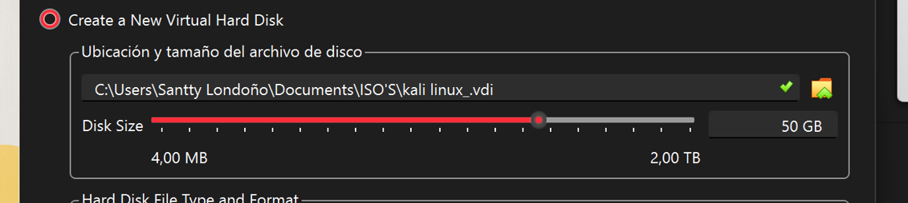

Paso:6 Y ahora sí! arrancamos la nueva máquina para iniciar su instalación.

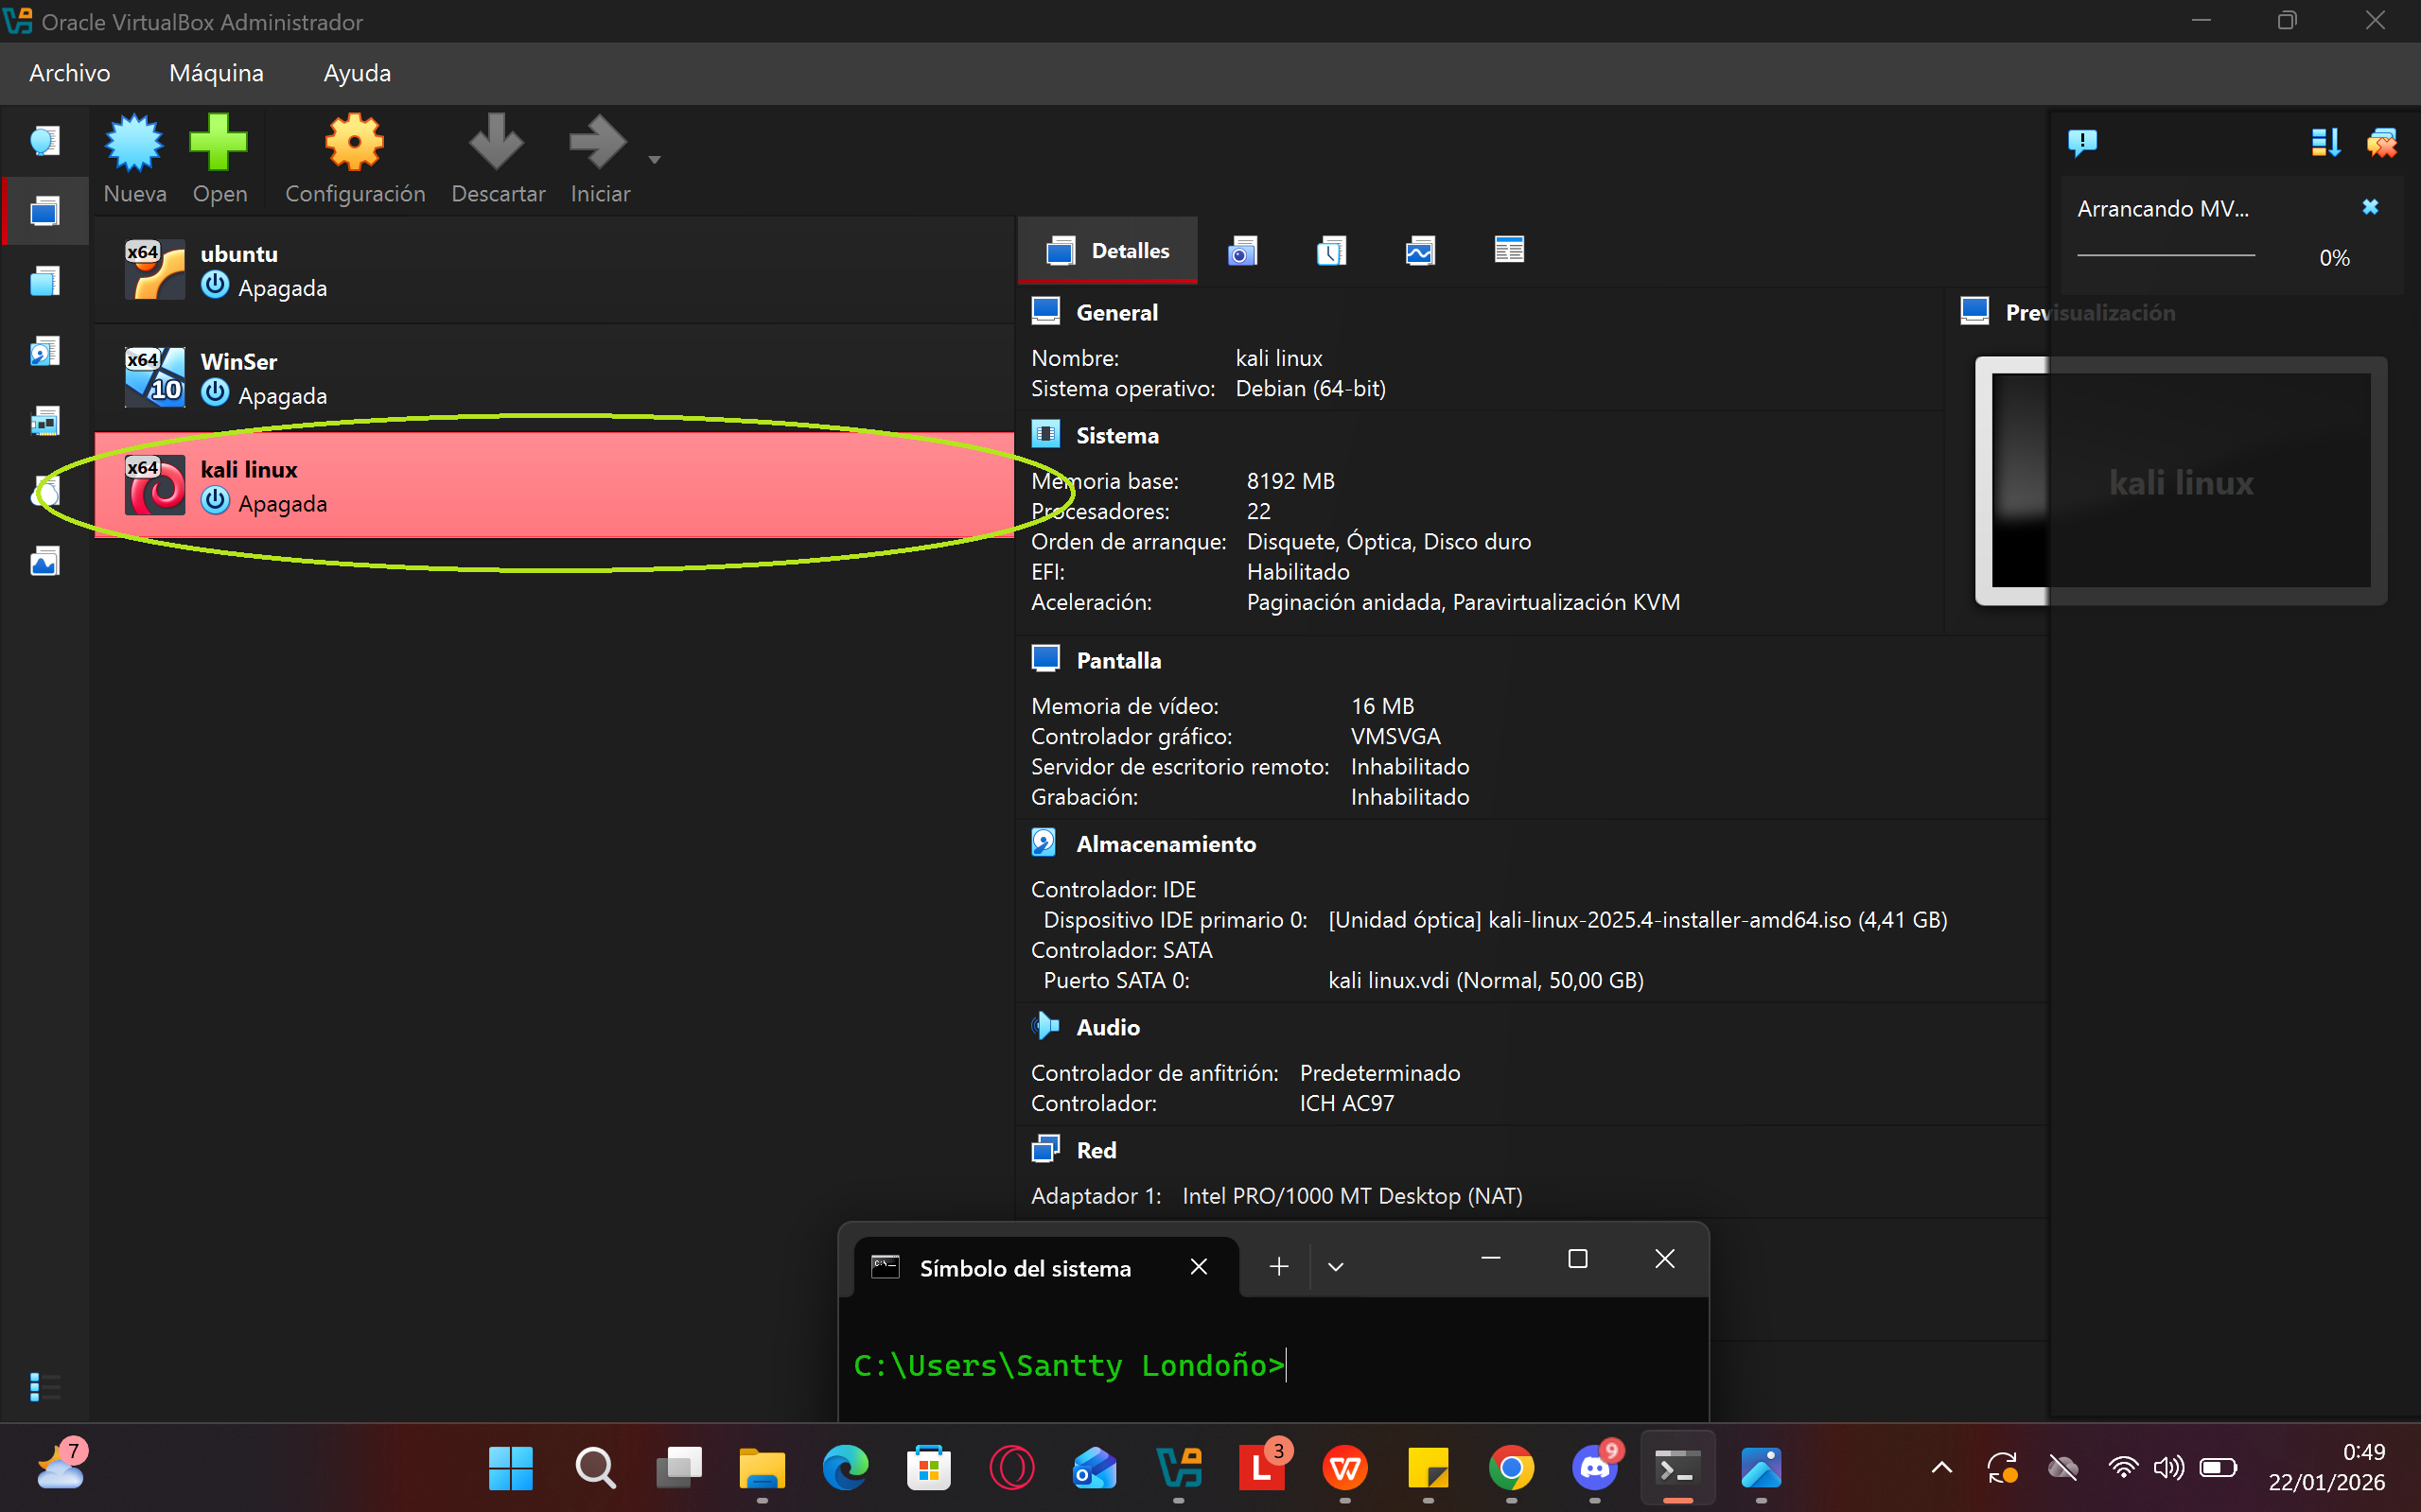

Paso 7: Seleccionar instalación grafica.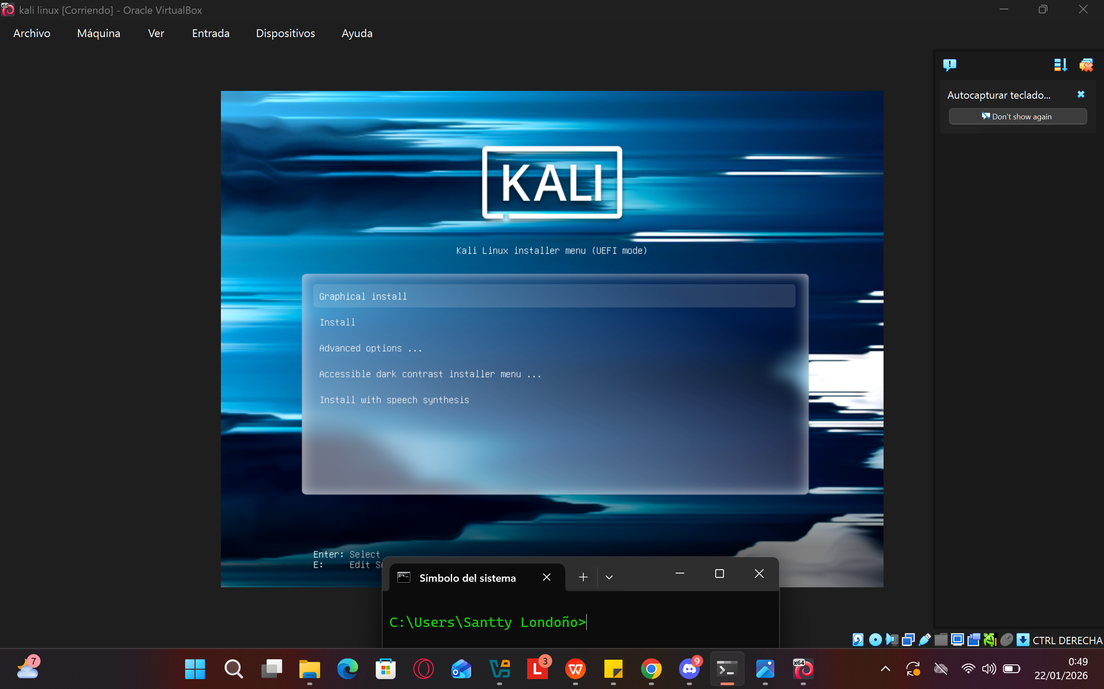

Paso 8: Seleccionamos idioma.

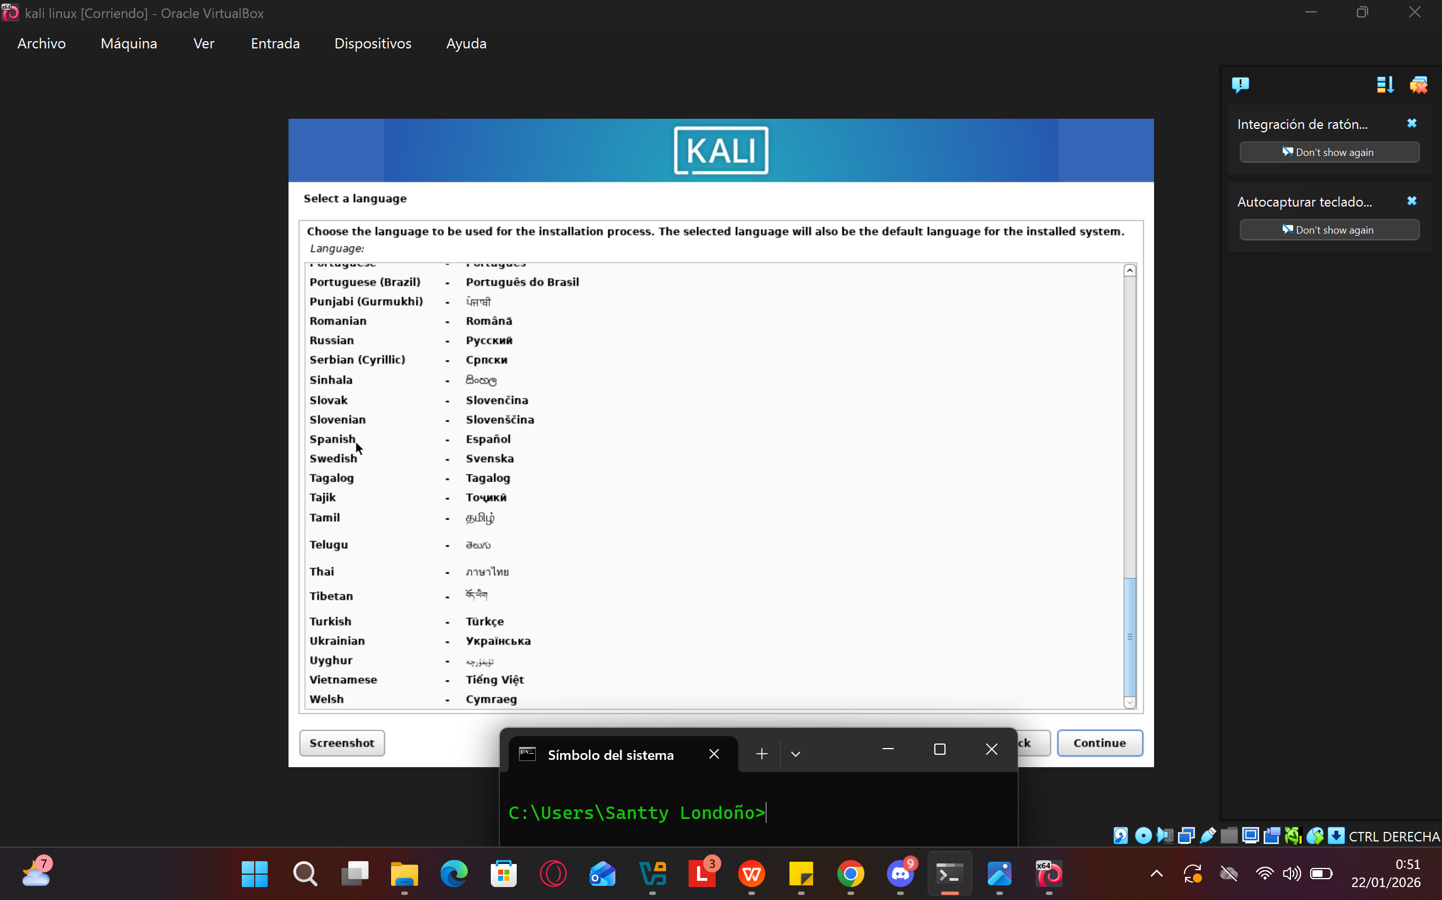

Paso 9: Seleccionamos país.

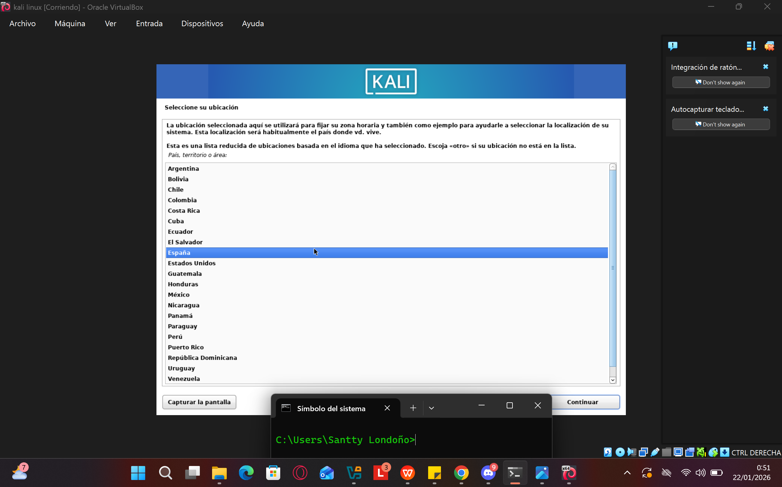

Paso 10: Seleccionamos idioma de configuración del teclado.

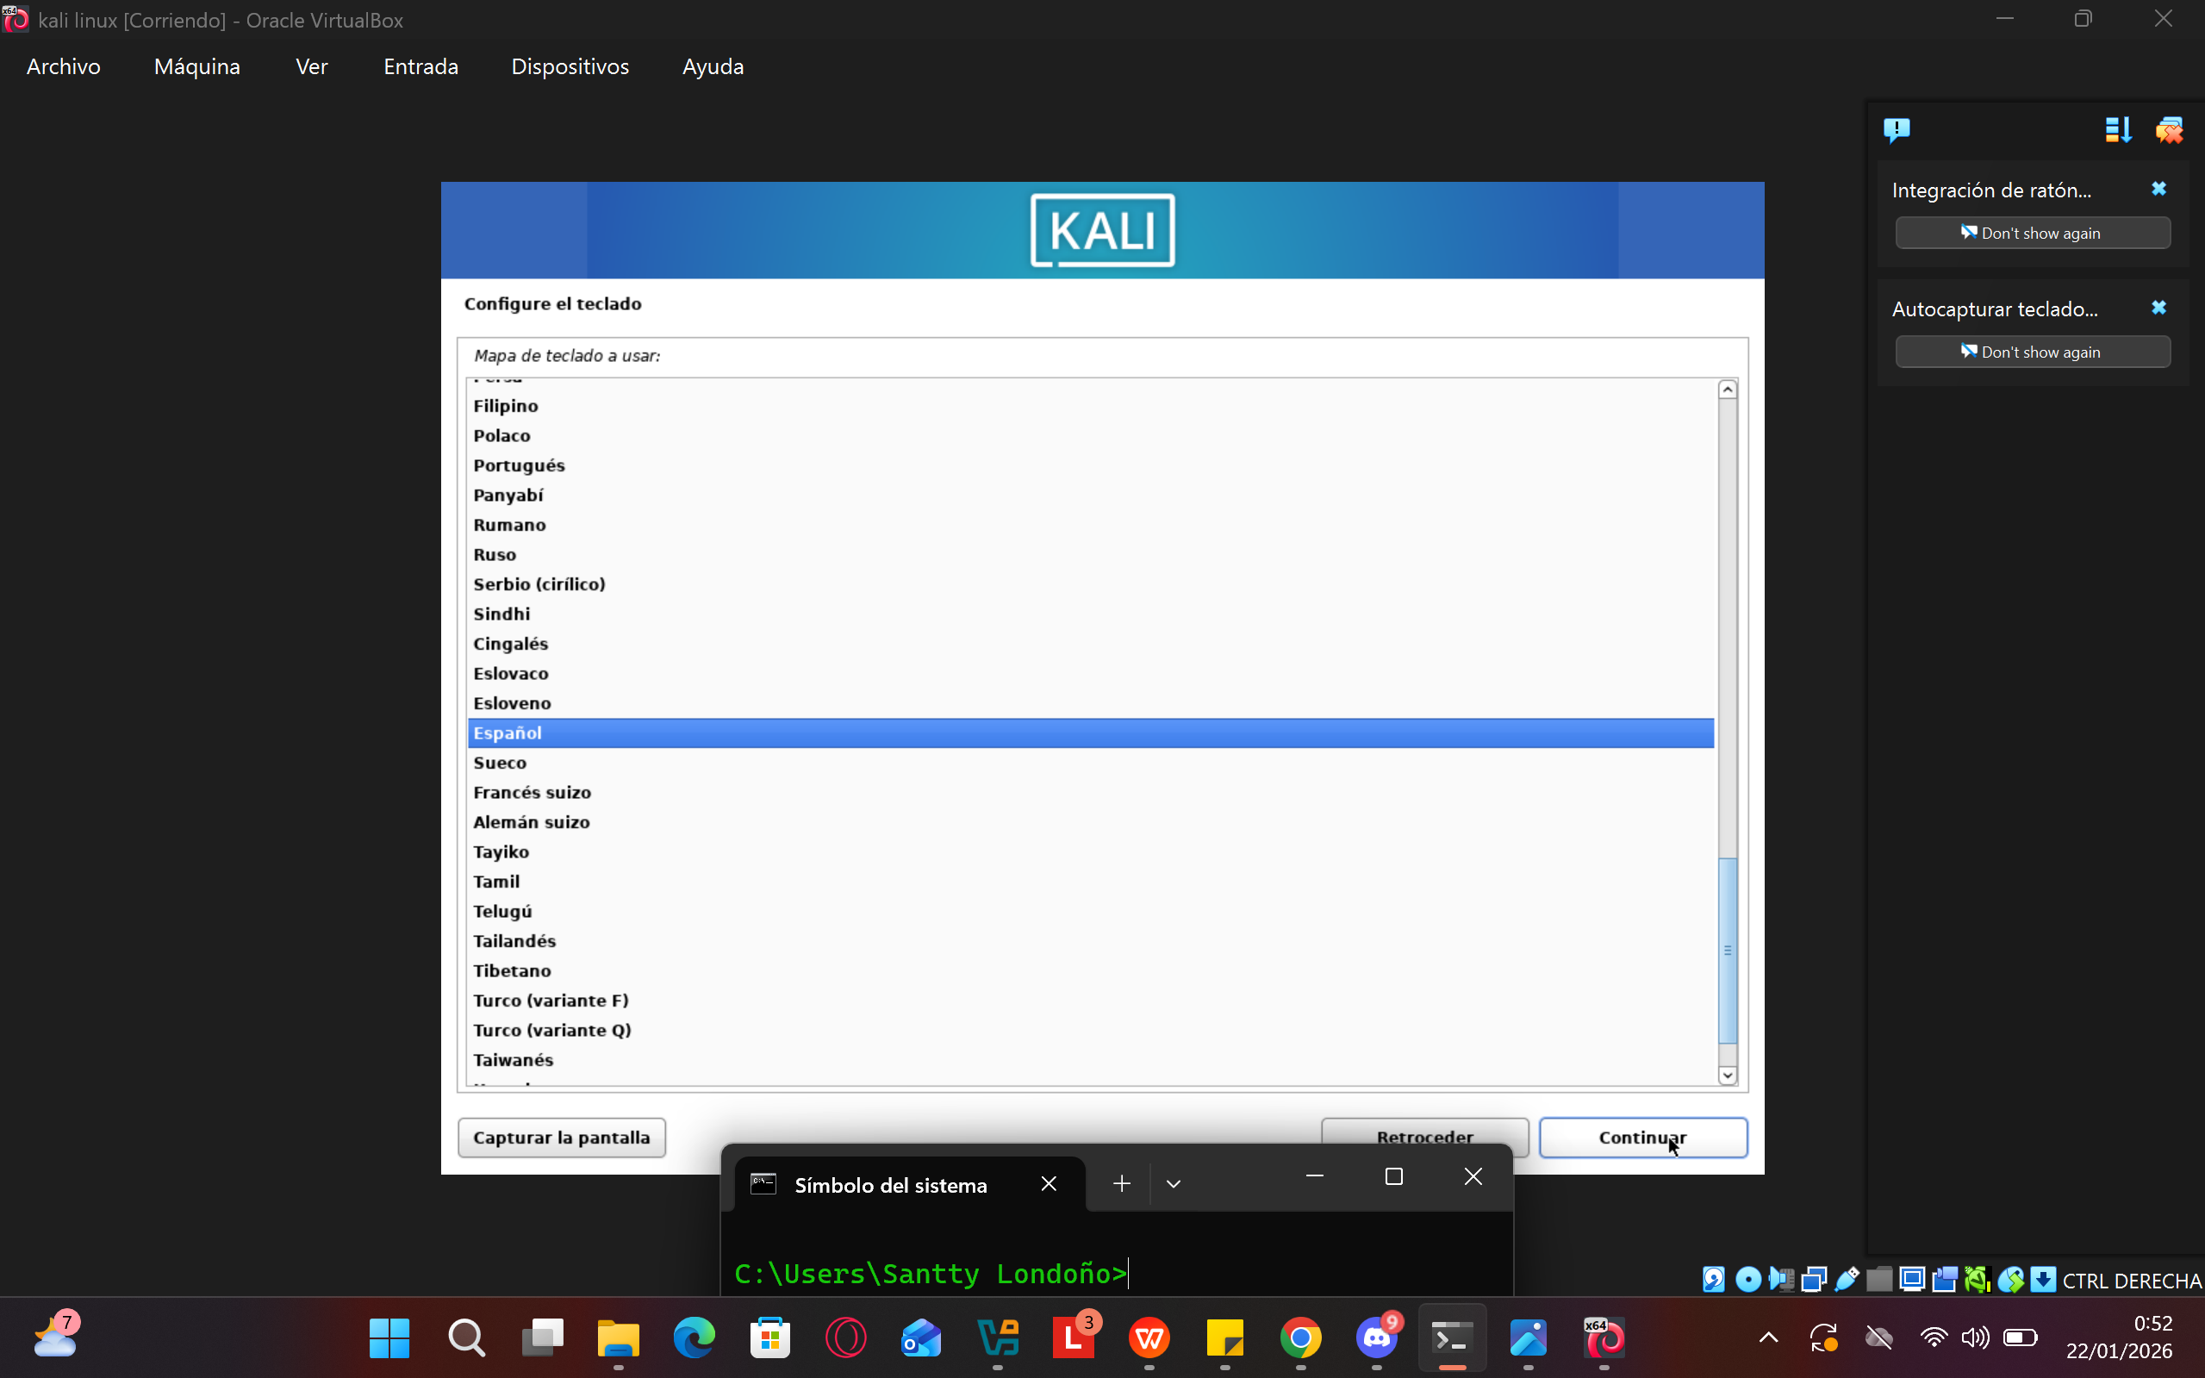

Paso 11: Damos un nombre a nuestra máquina para la red.

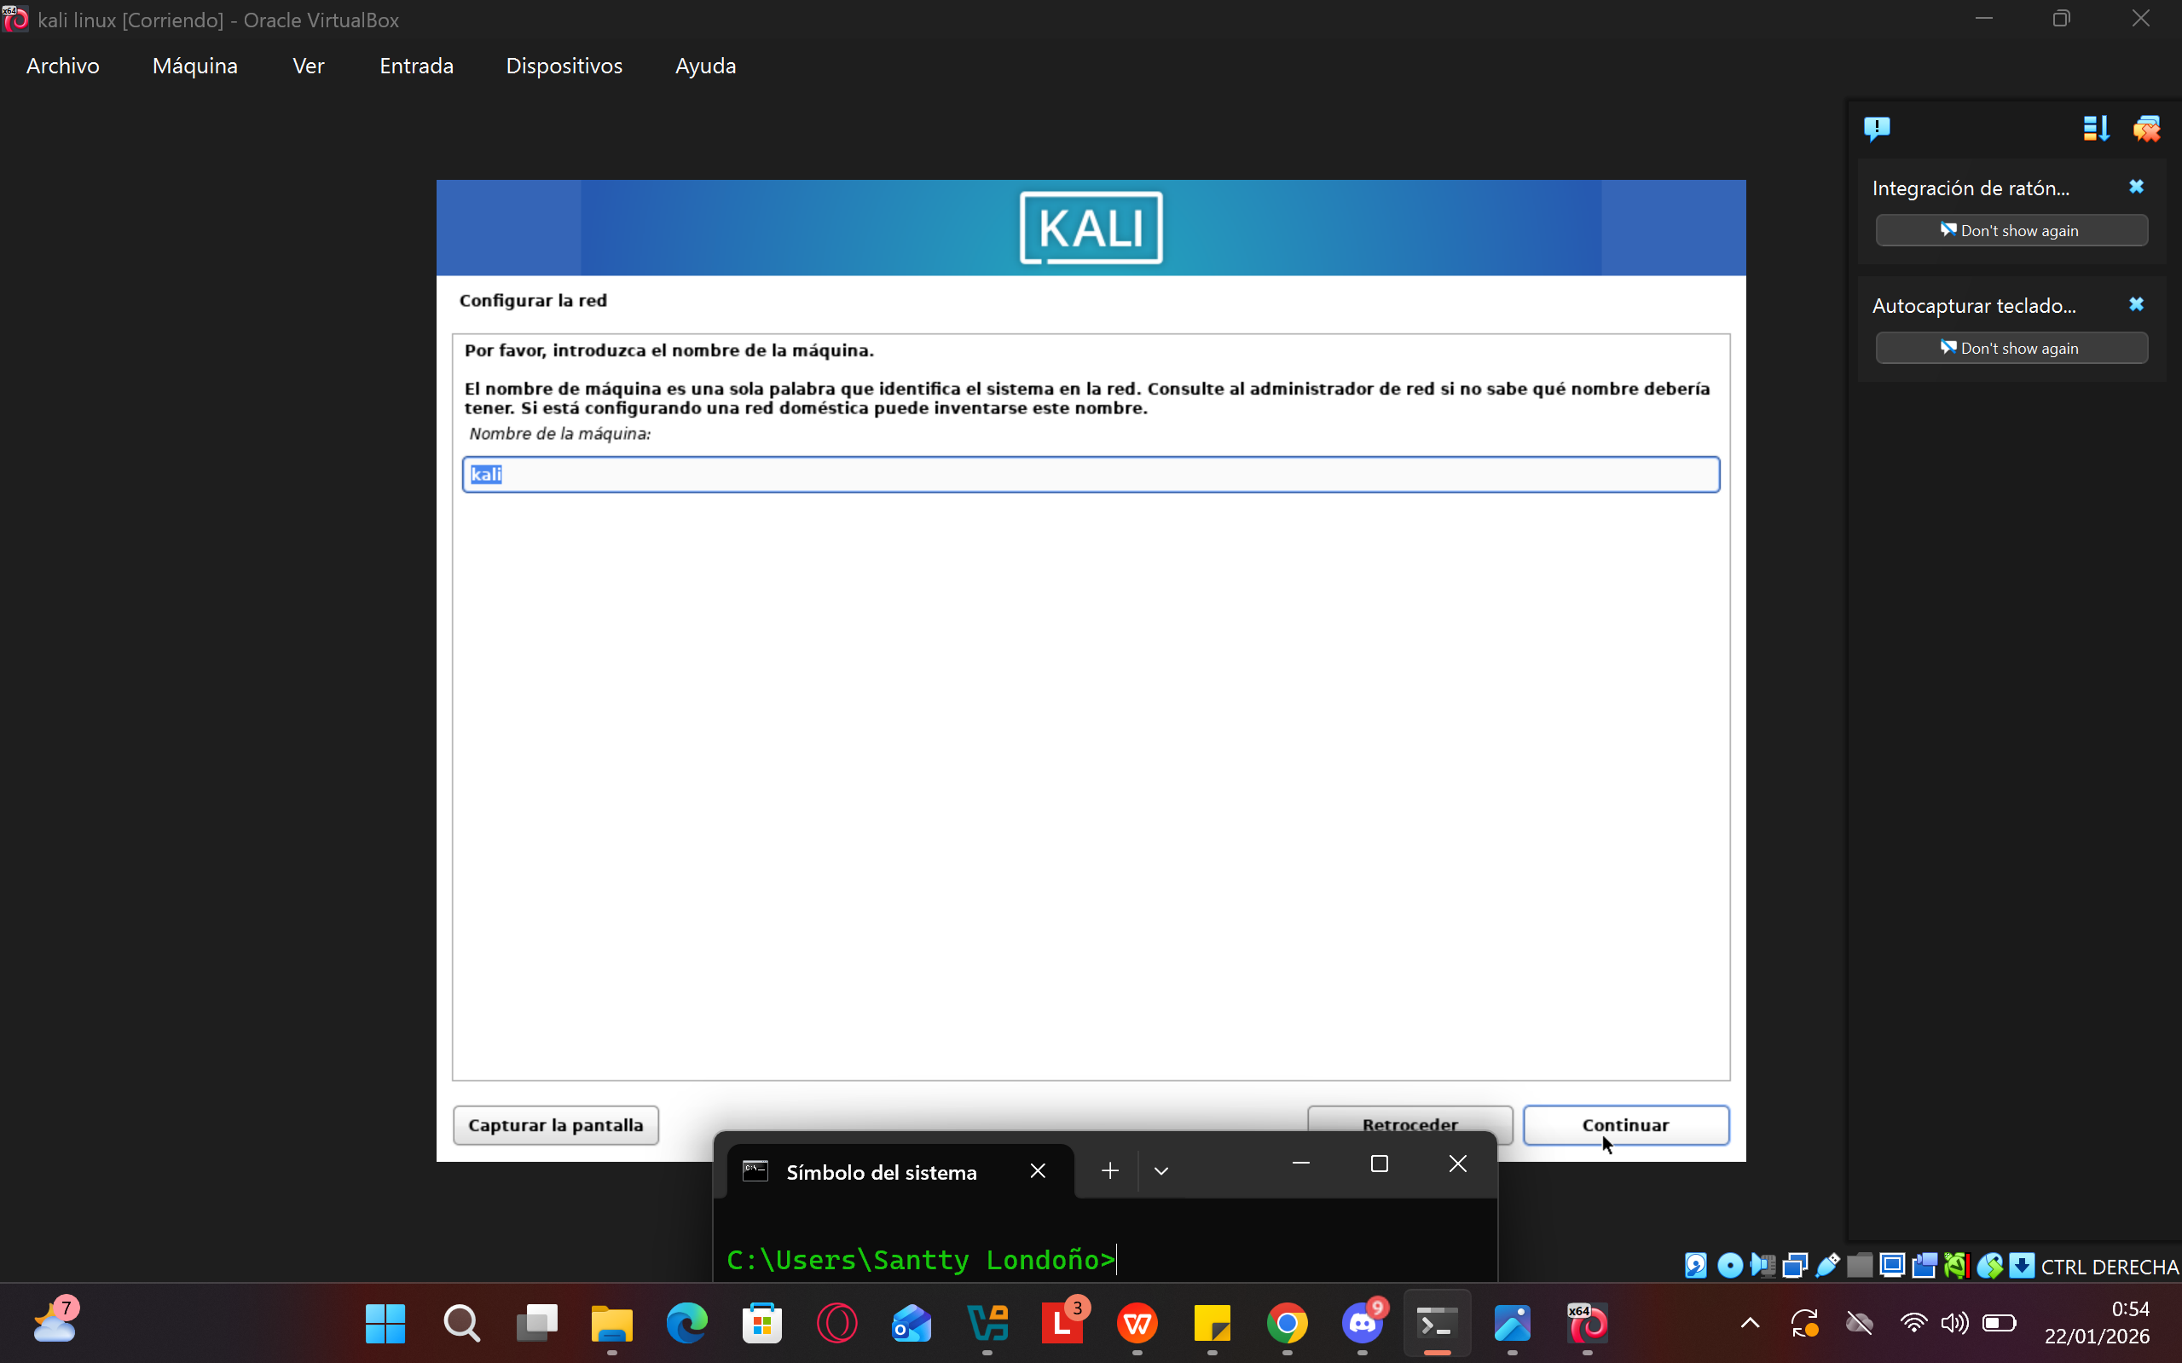

Paso 12: Dejamos en blanco este espacio.

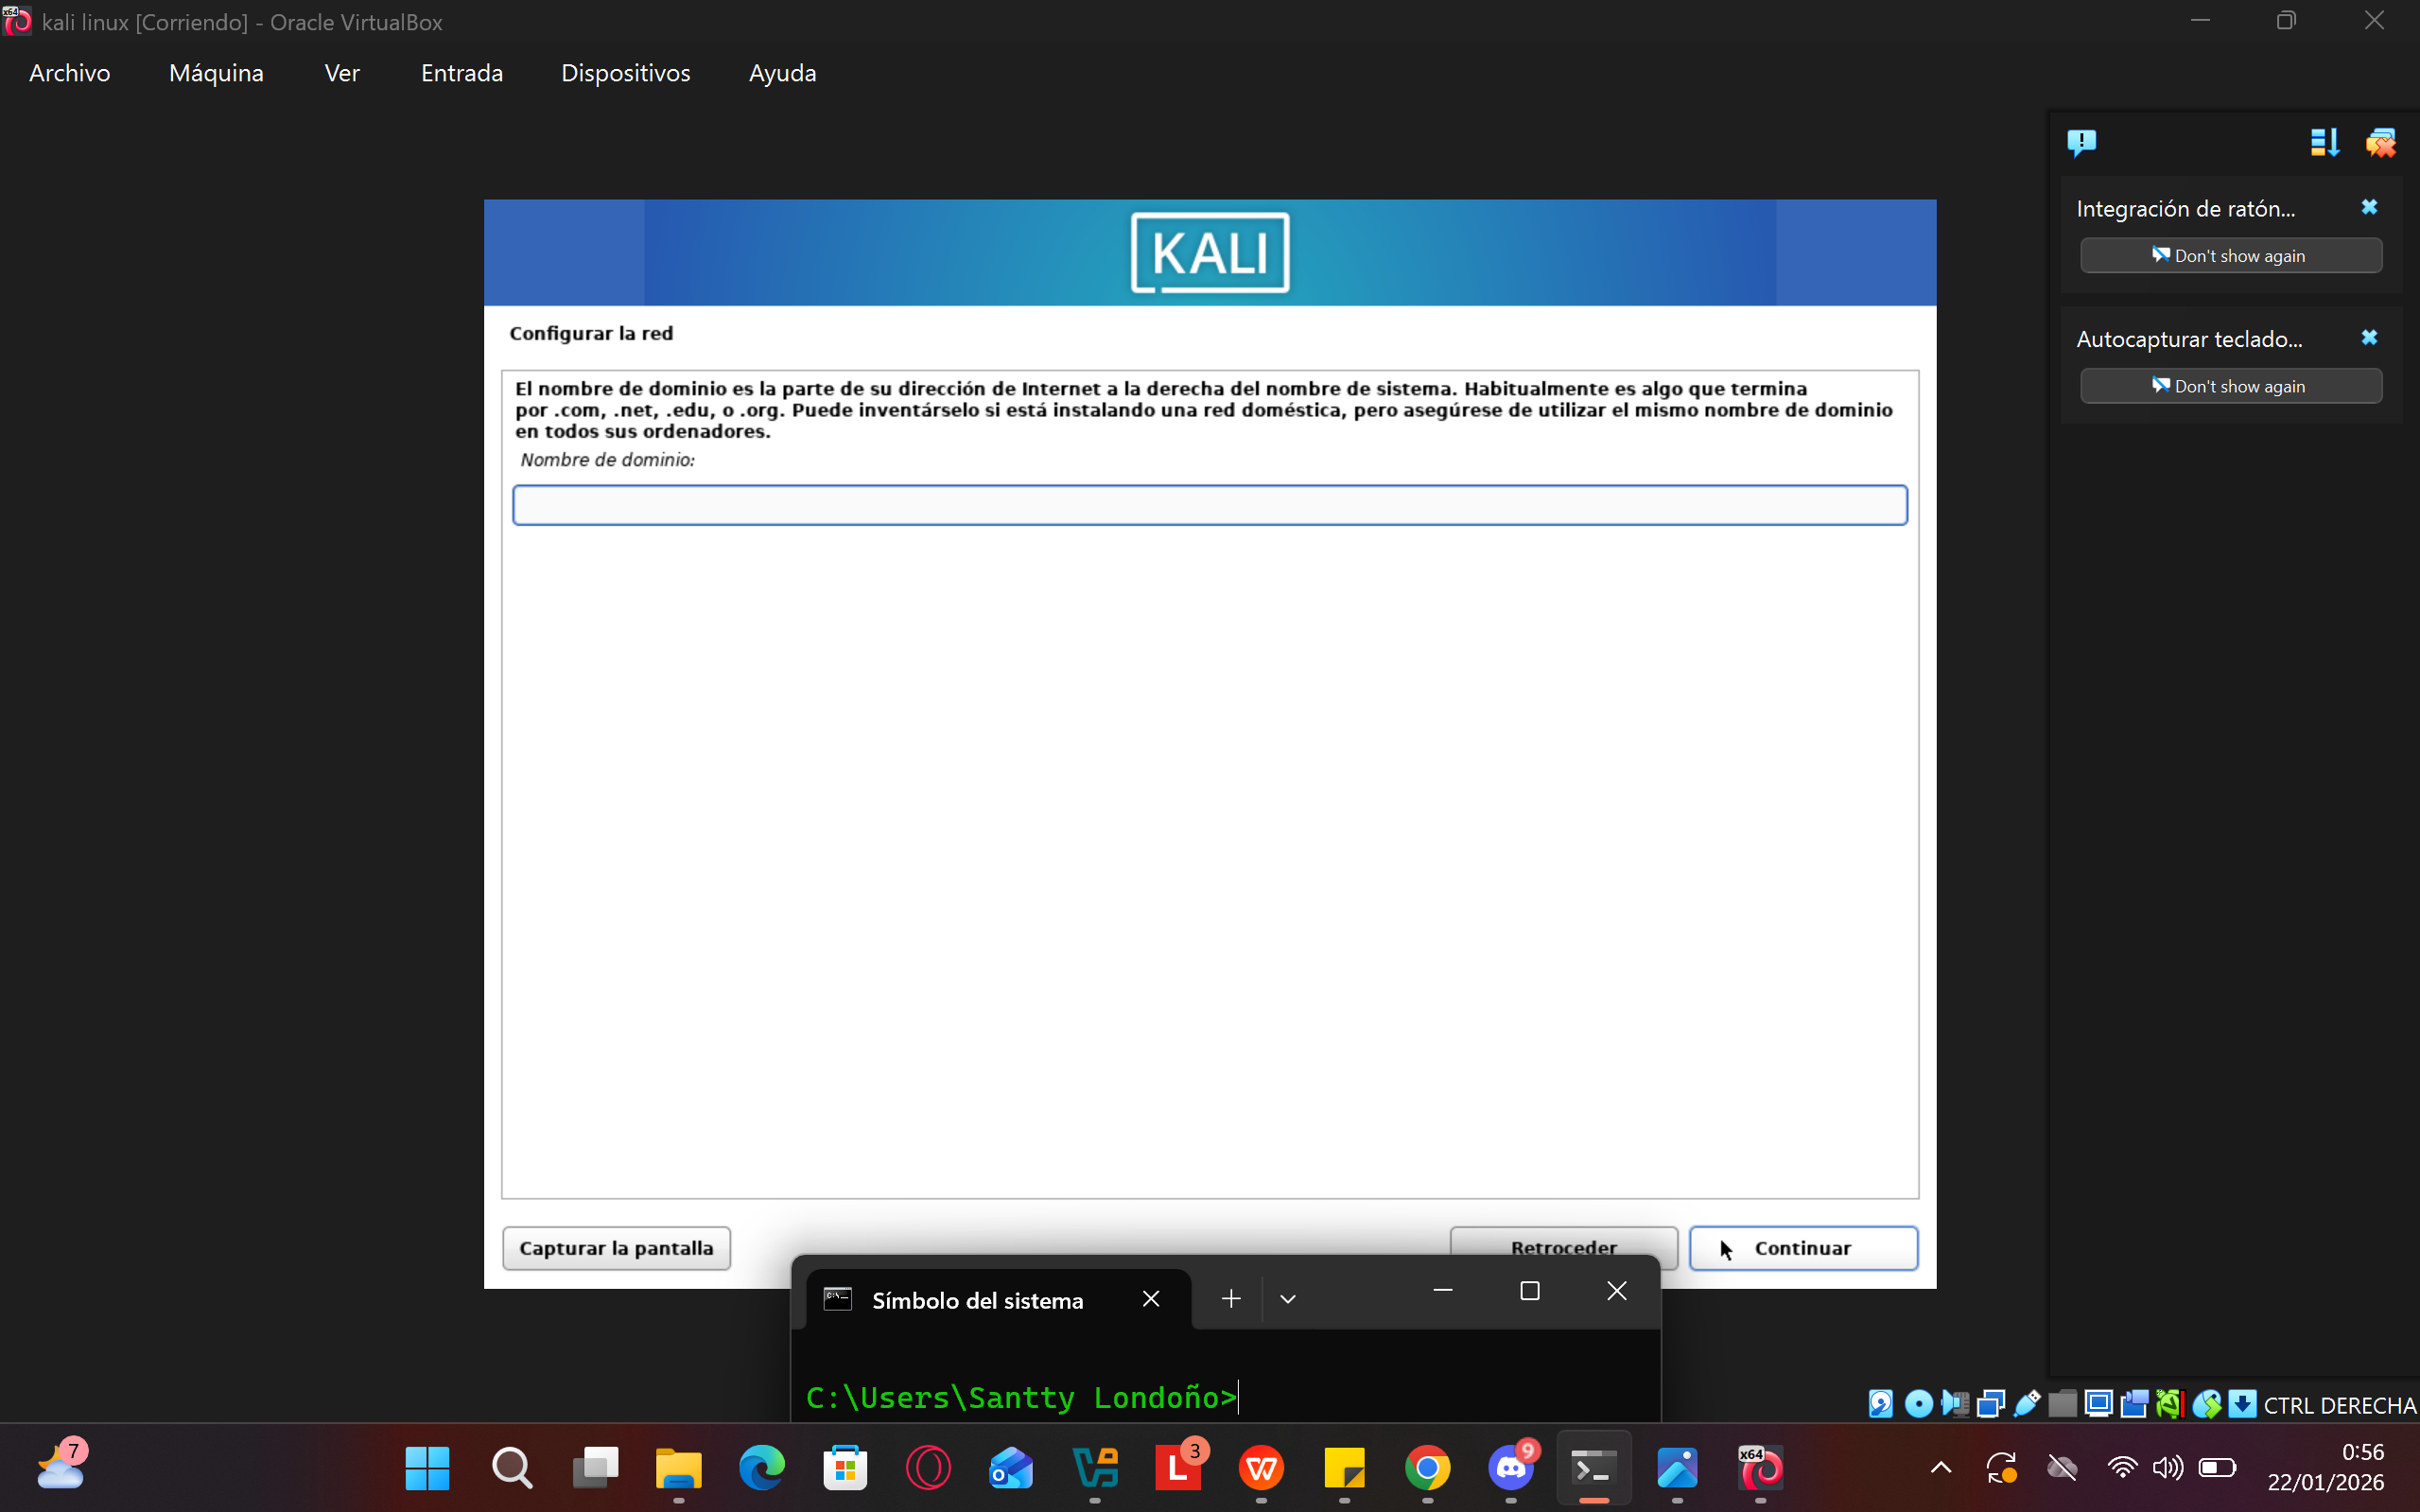

Paso 13: Creamos un nombre de usuario para usar en nuestra máquina lo ideal es nombrar a nuestra maquina con nuestro nombre para que así sea visible que las tareas y prácticas que realizamos las hacemos nosotros en nuestra propia máquina.

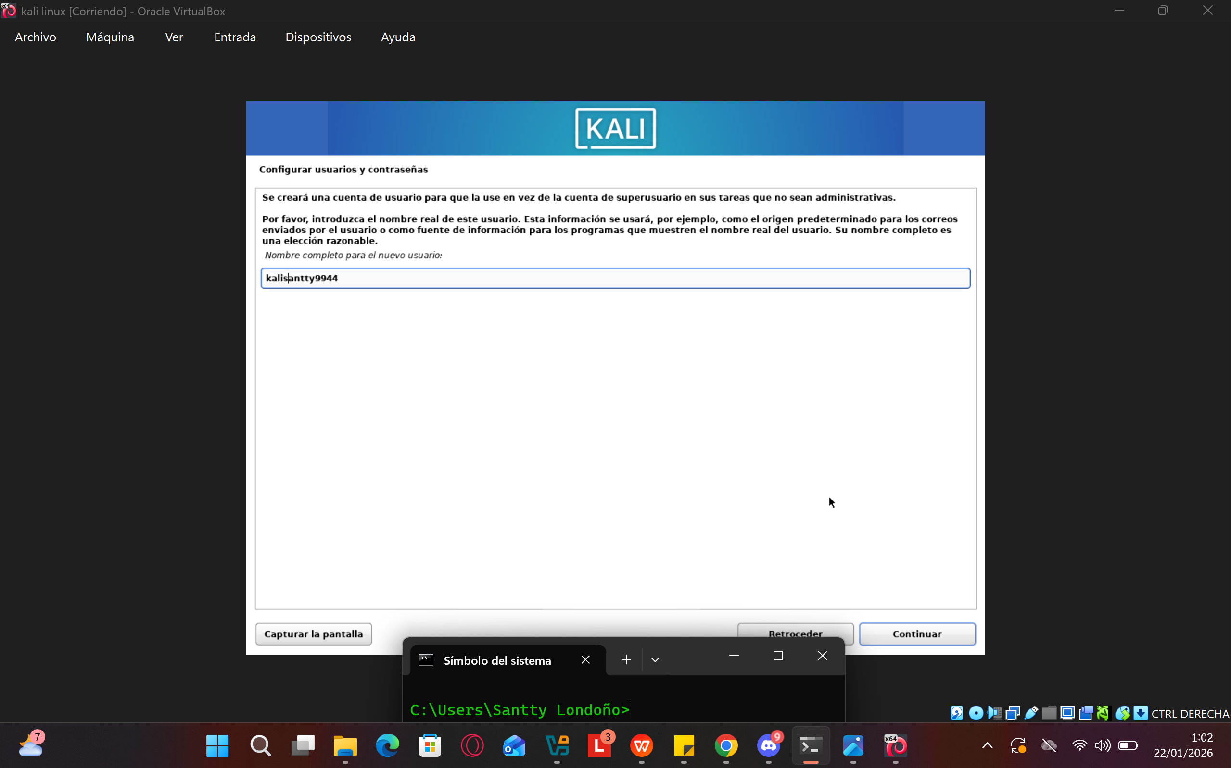

Paso 14: Damos un nombre de usuario a la nueva cuenta.

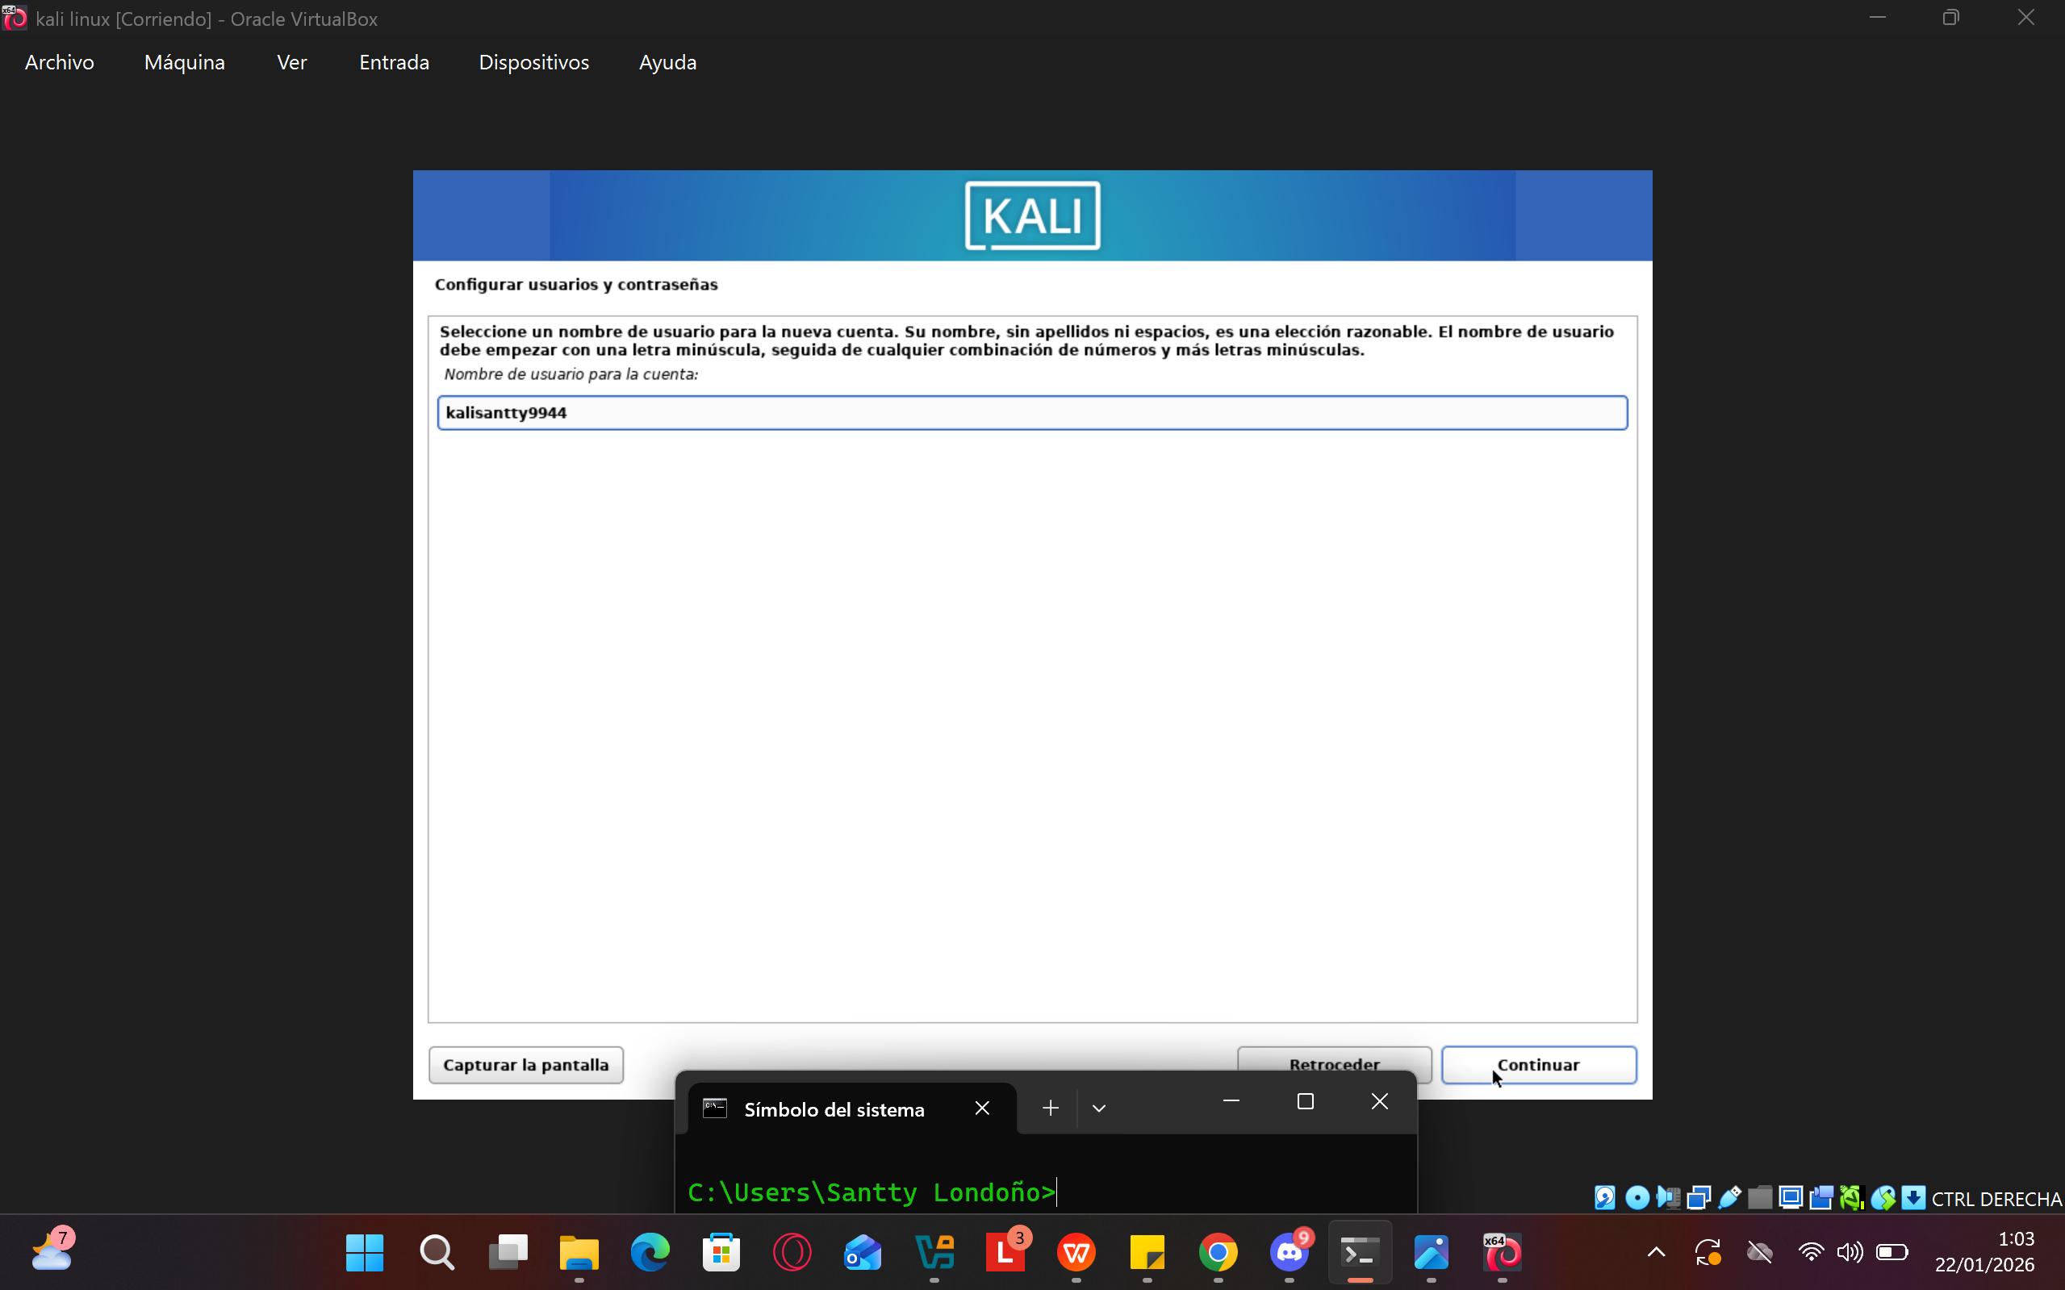

Paso 15: Creamos una contraseña fácil de recordar.

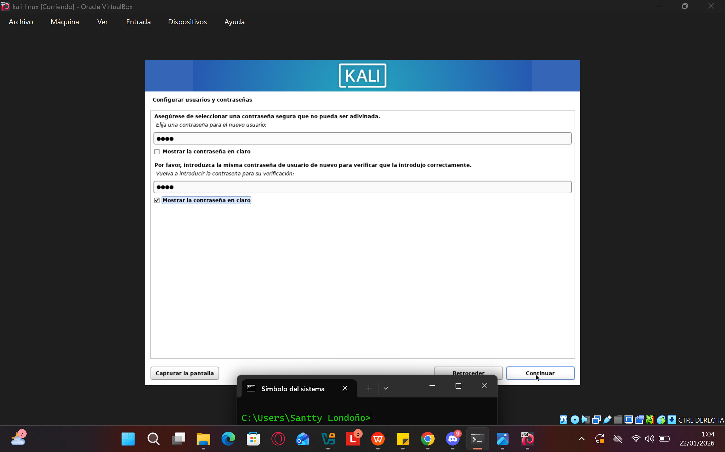

Paso 16: seleccionamos nuestra región de España, en mi caso es la peninsula.

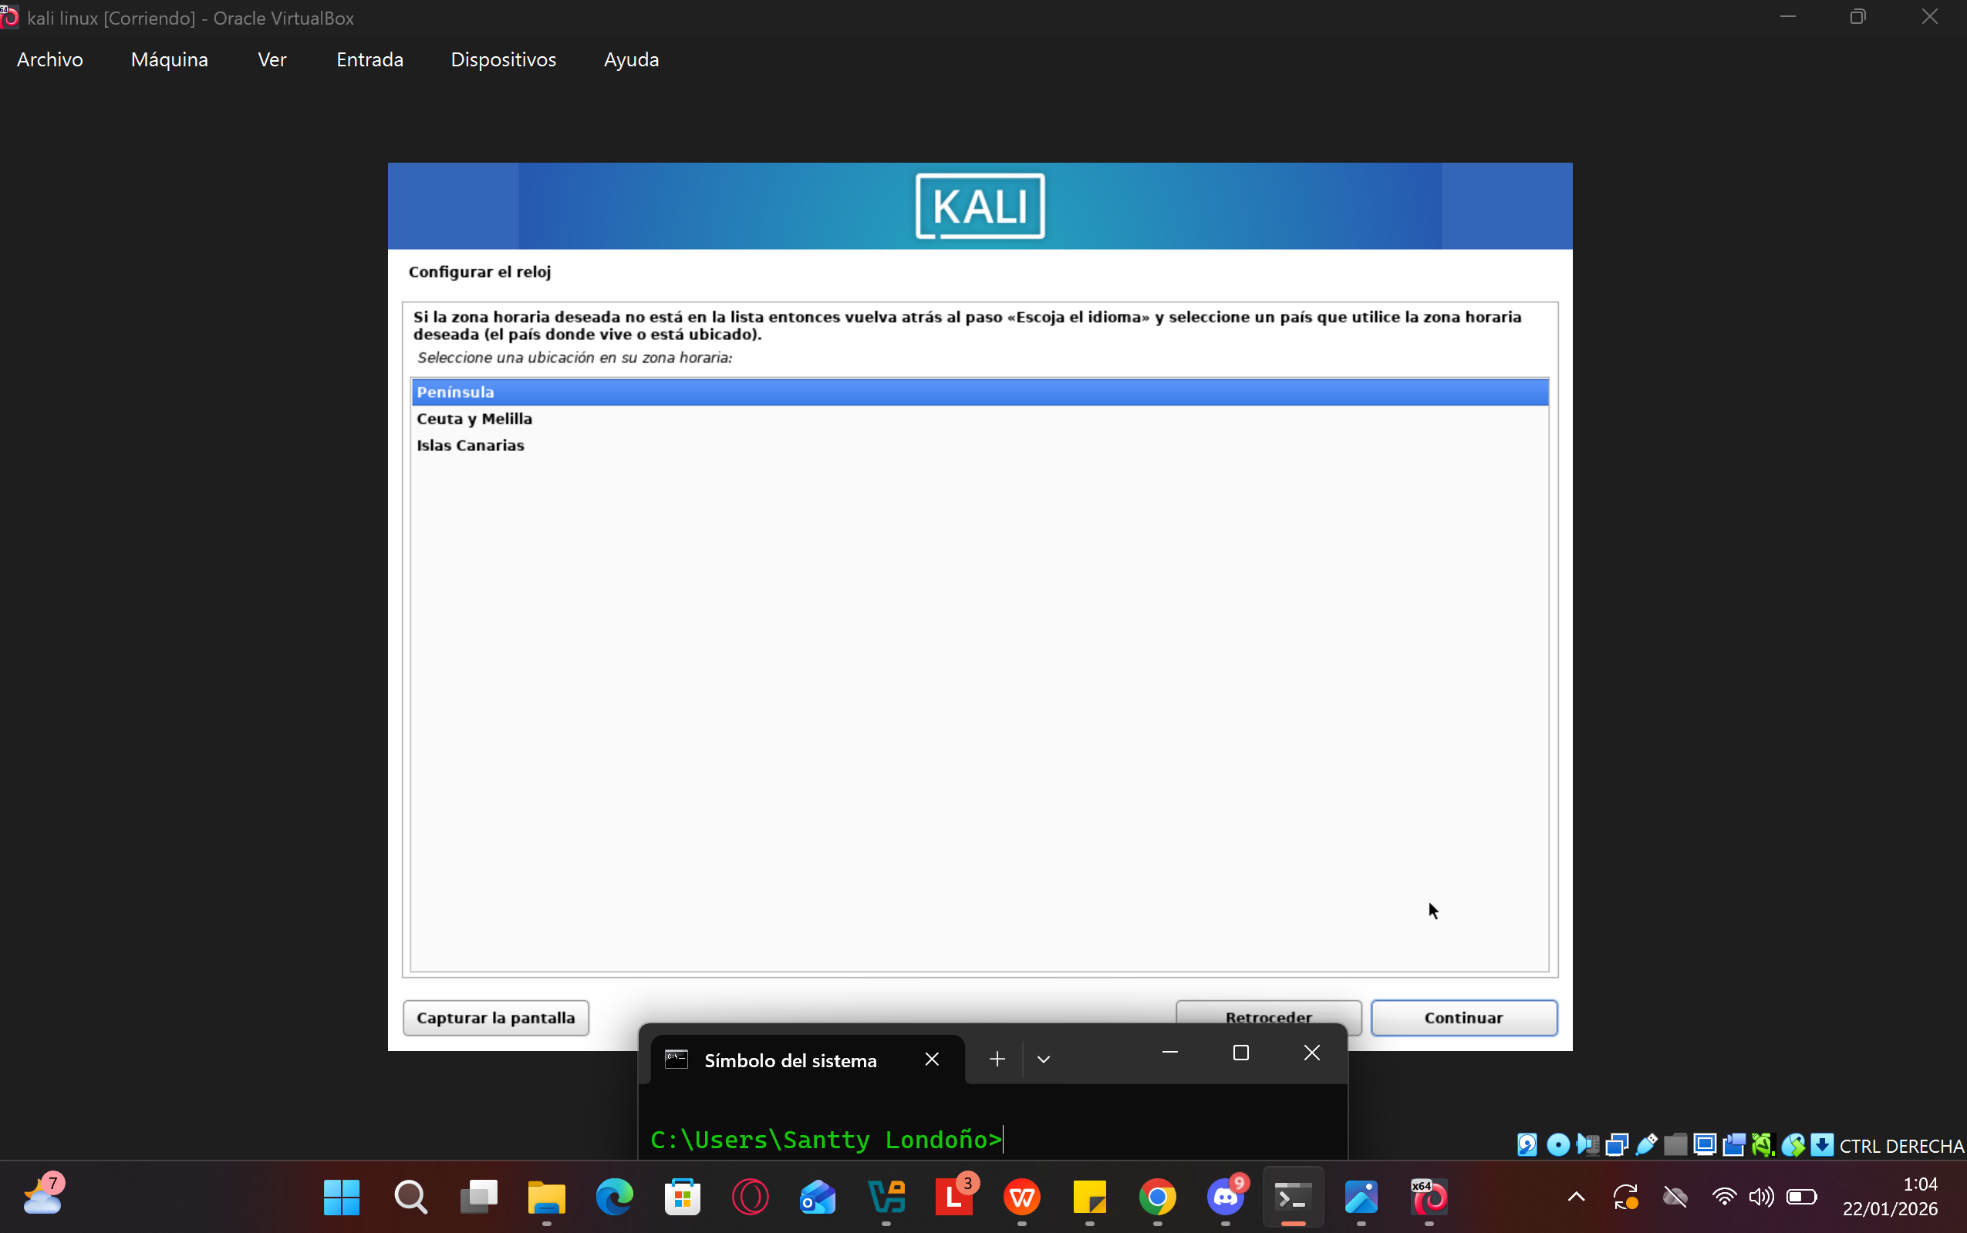

Paso 17: Seleccionamos utilizar todo el disco

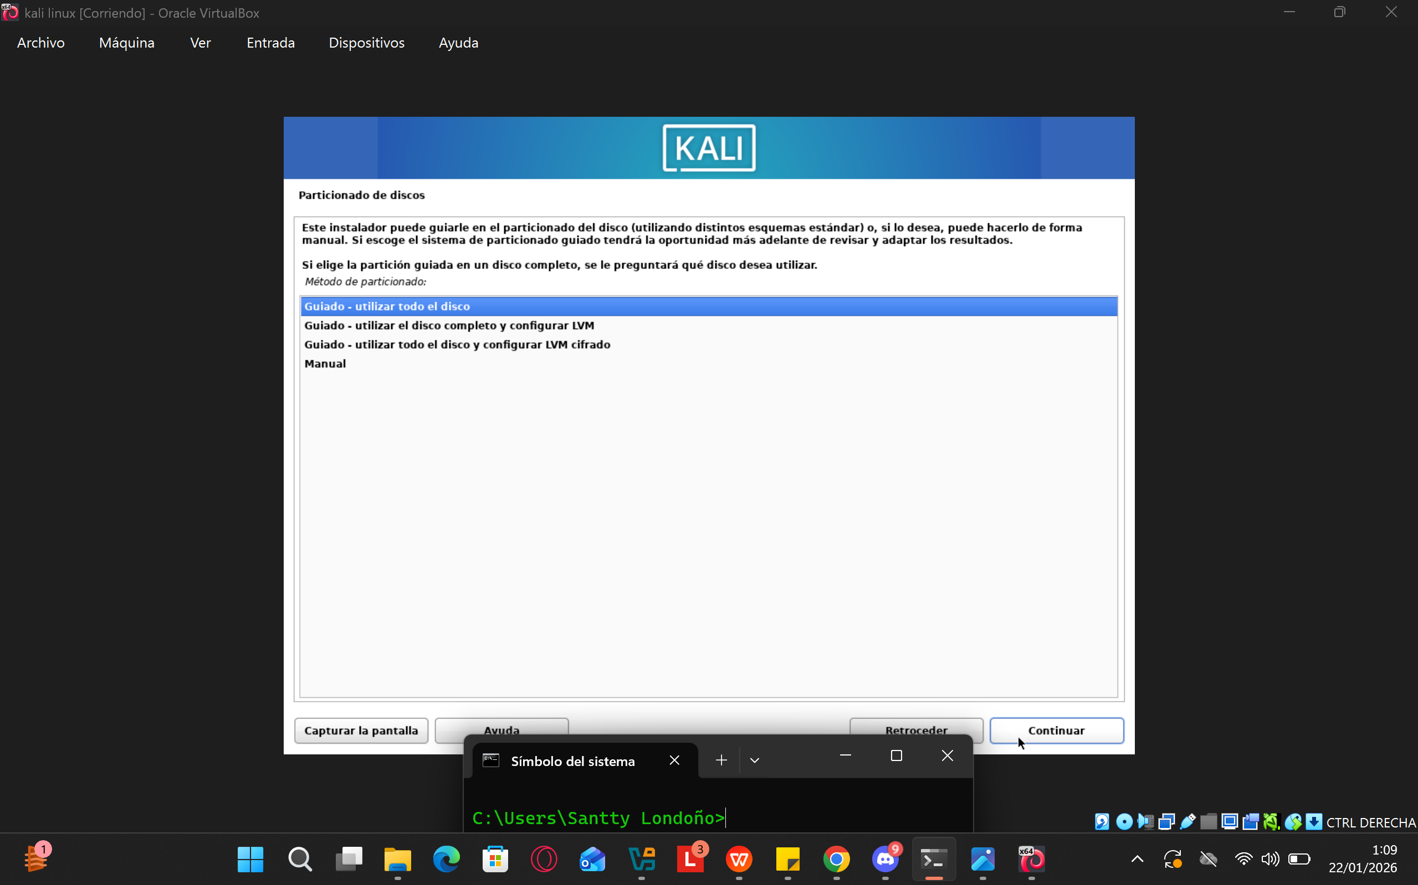

Paso 18: Seleccionamos el disco previamente configurado y establecido en VirtualBox

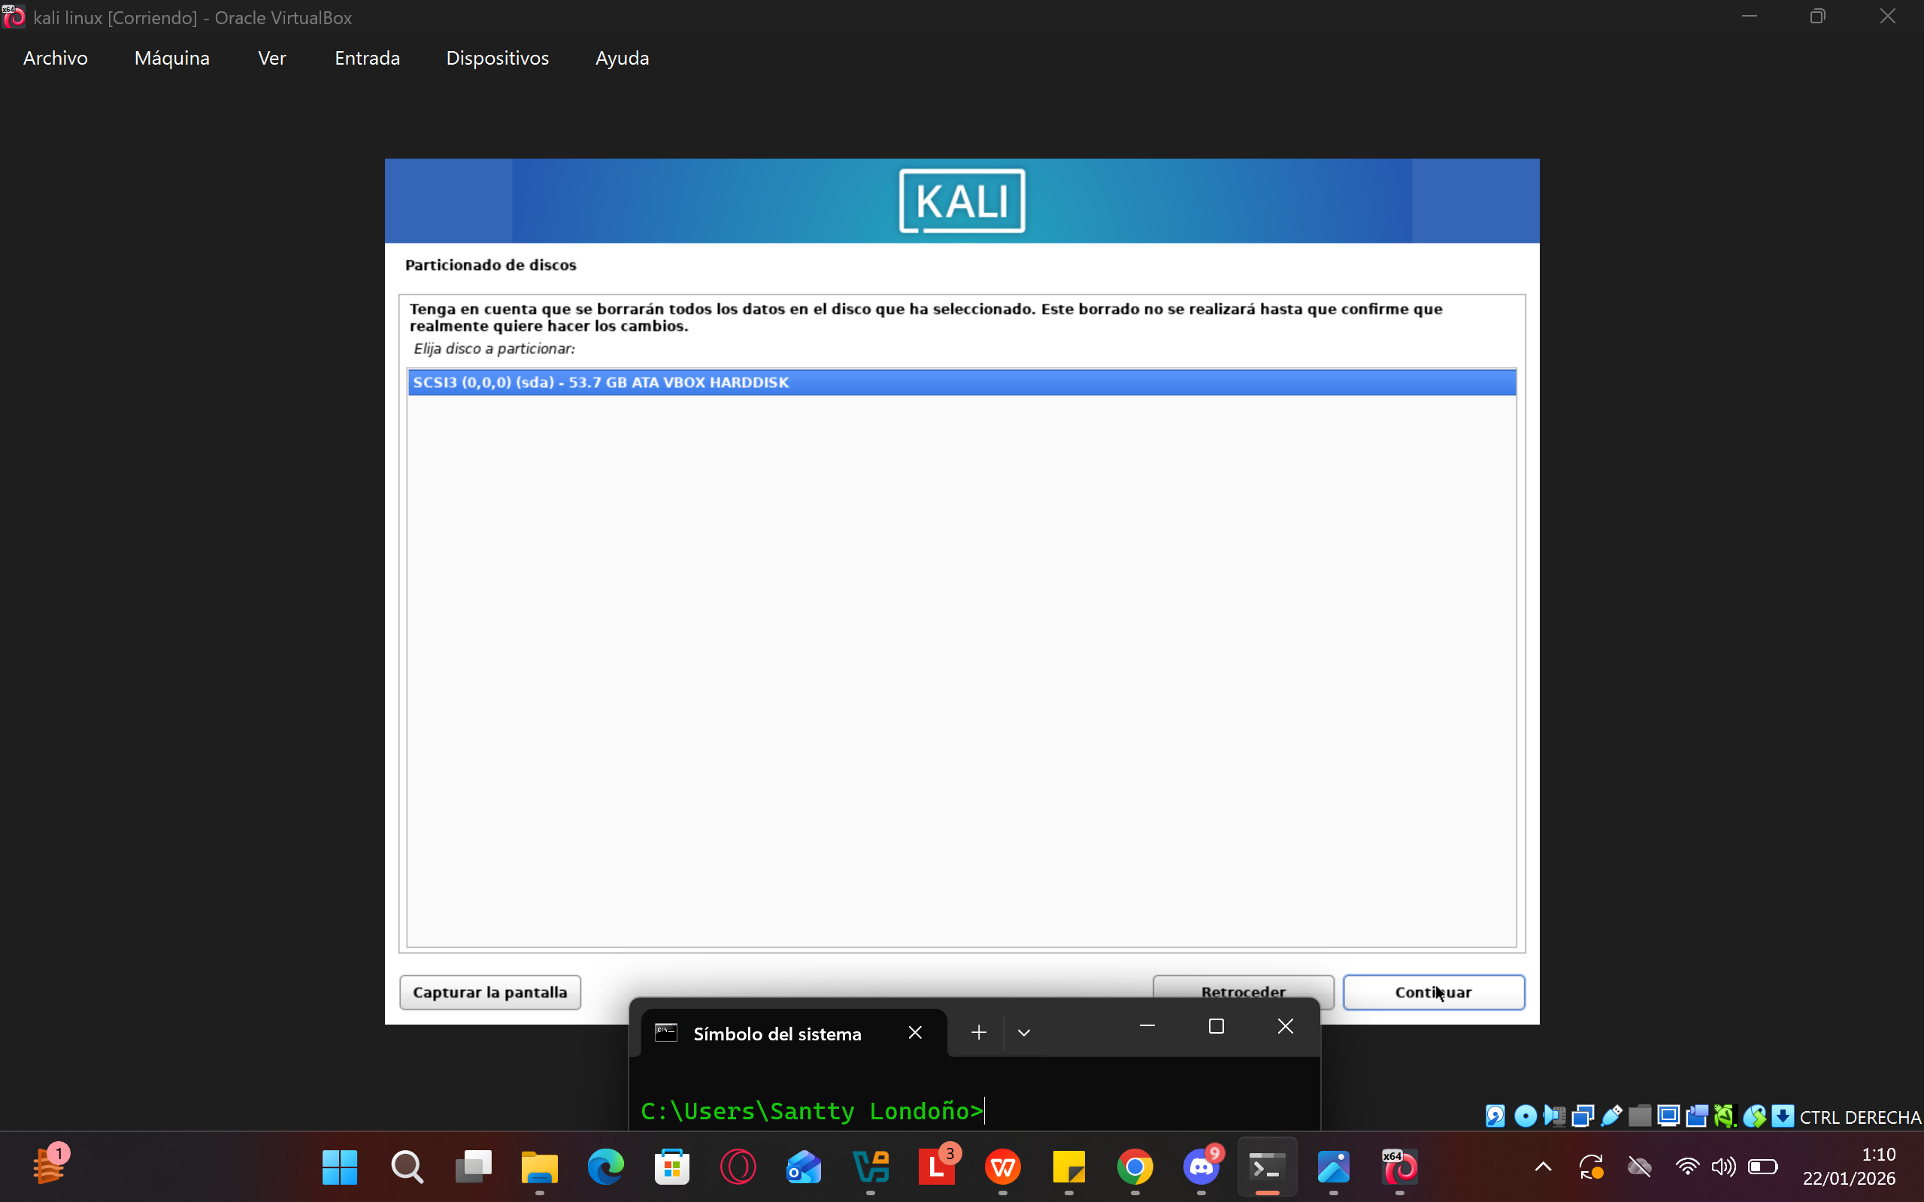

Paso 19: Dejamos por defecto la opción recomendada para novatos.

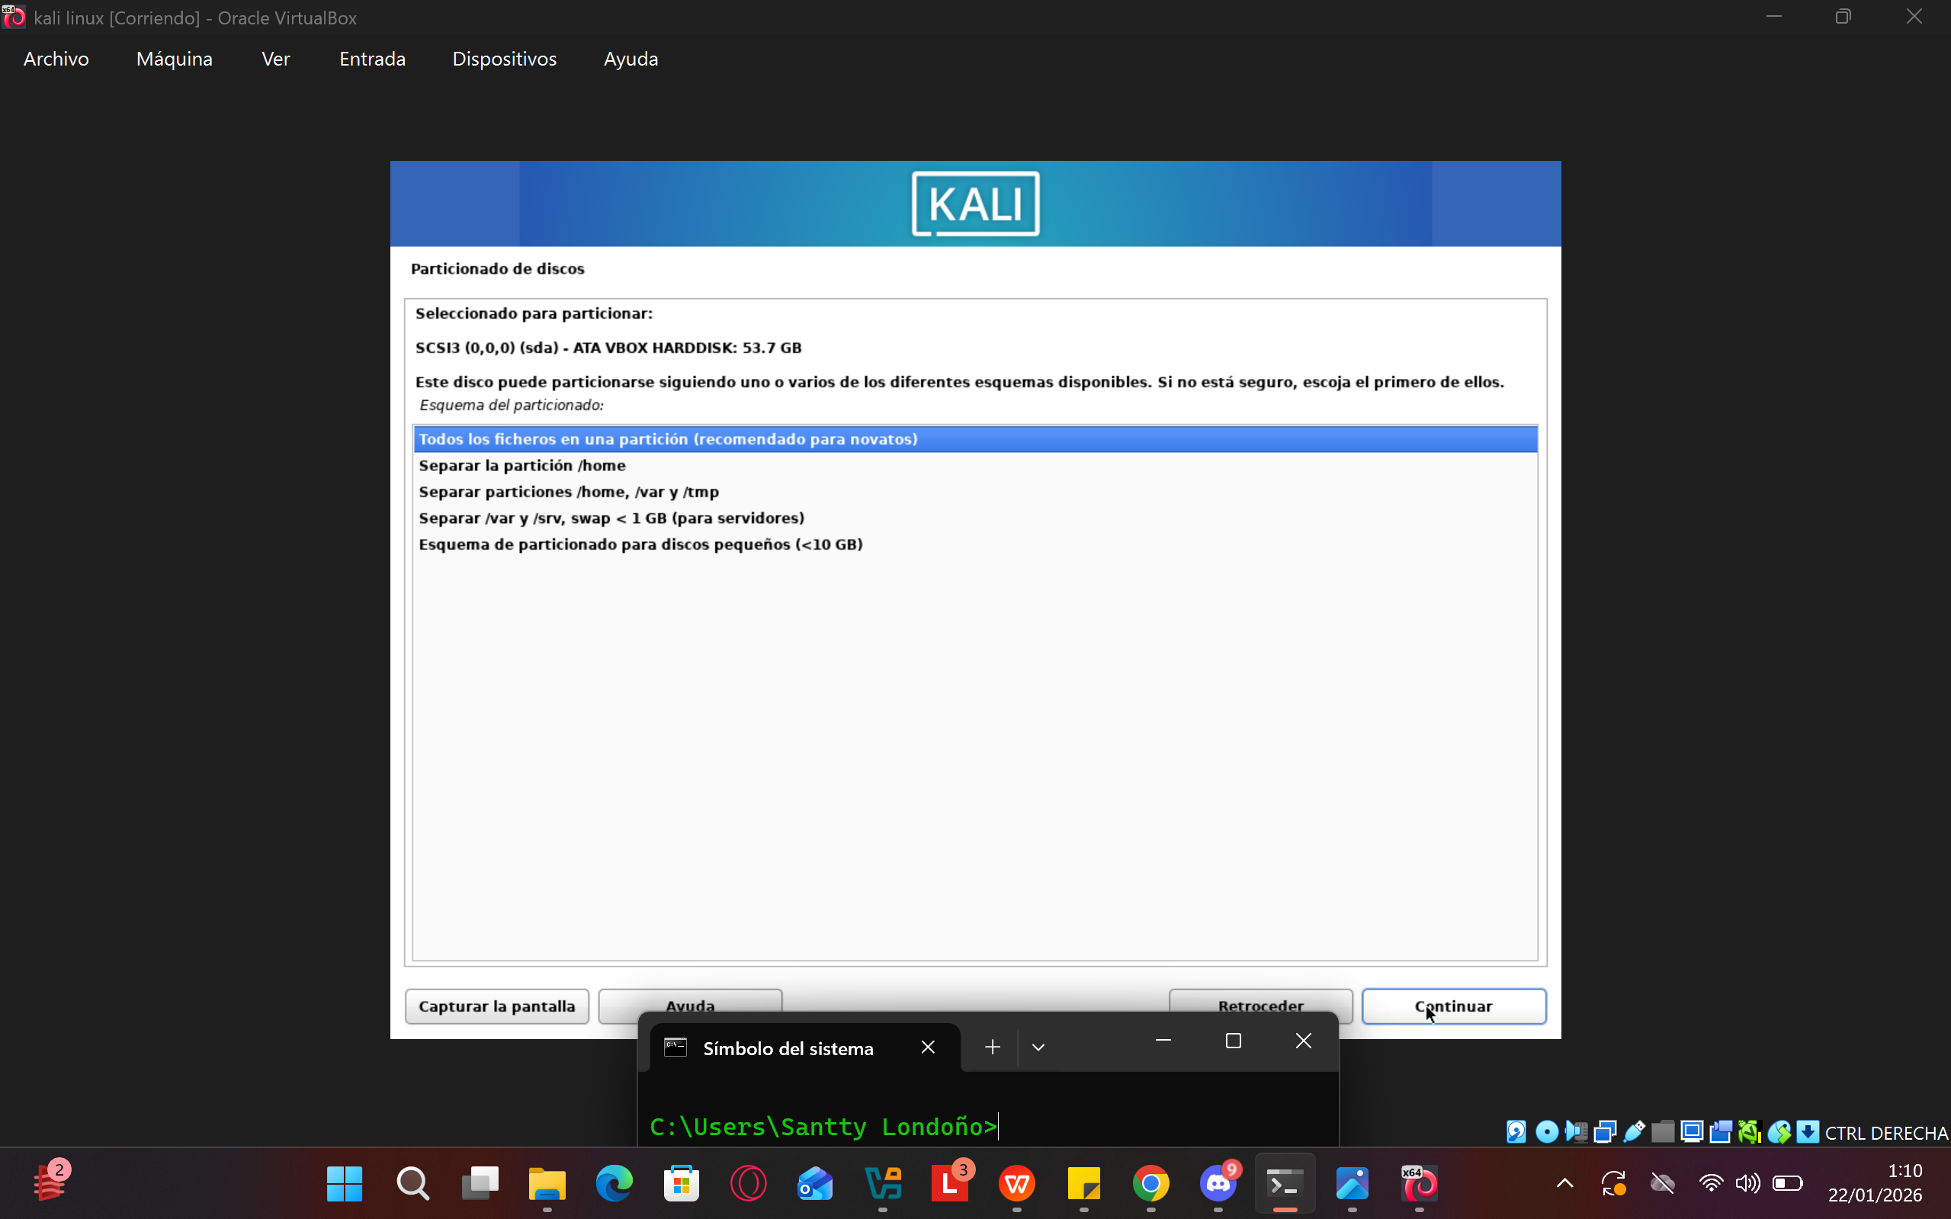

Paso 20: ‘Continuar’.

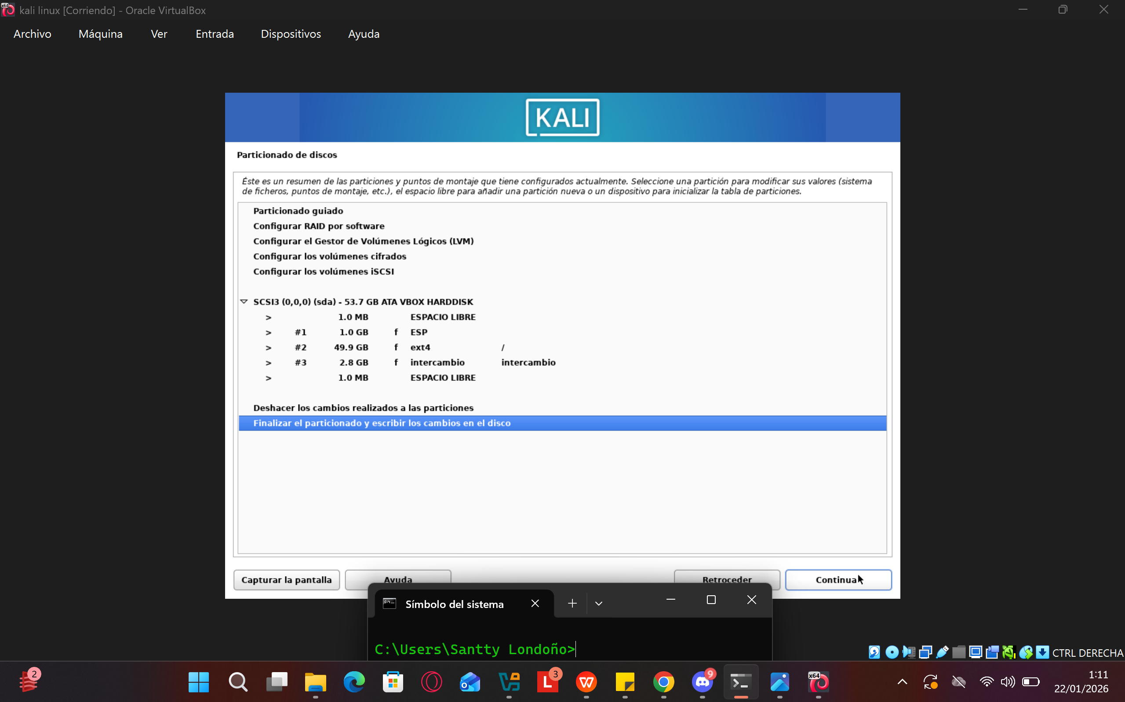

Paso 21: Por defecto esta seleccionada la opción ‘No’ elegimos ‘Si’ y ‘continuar’

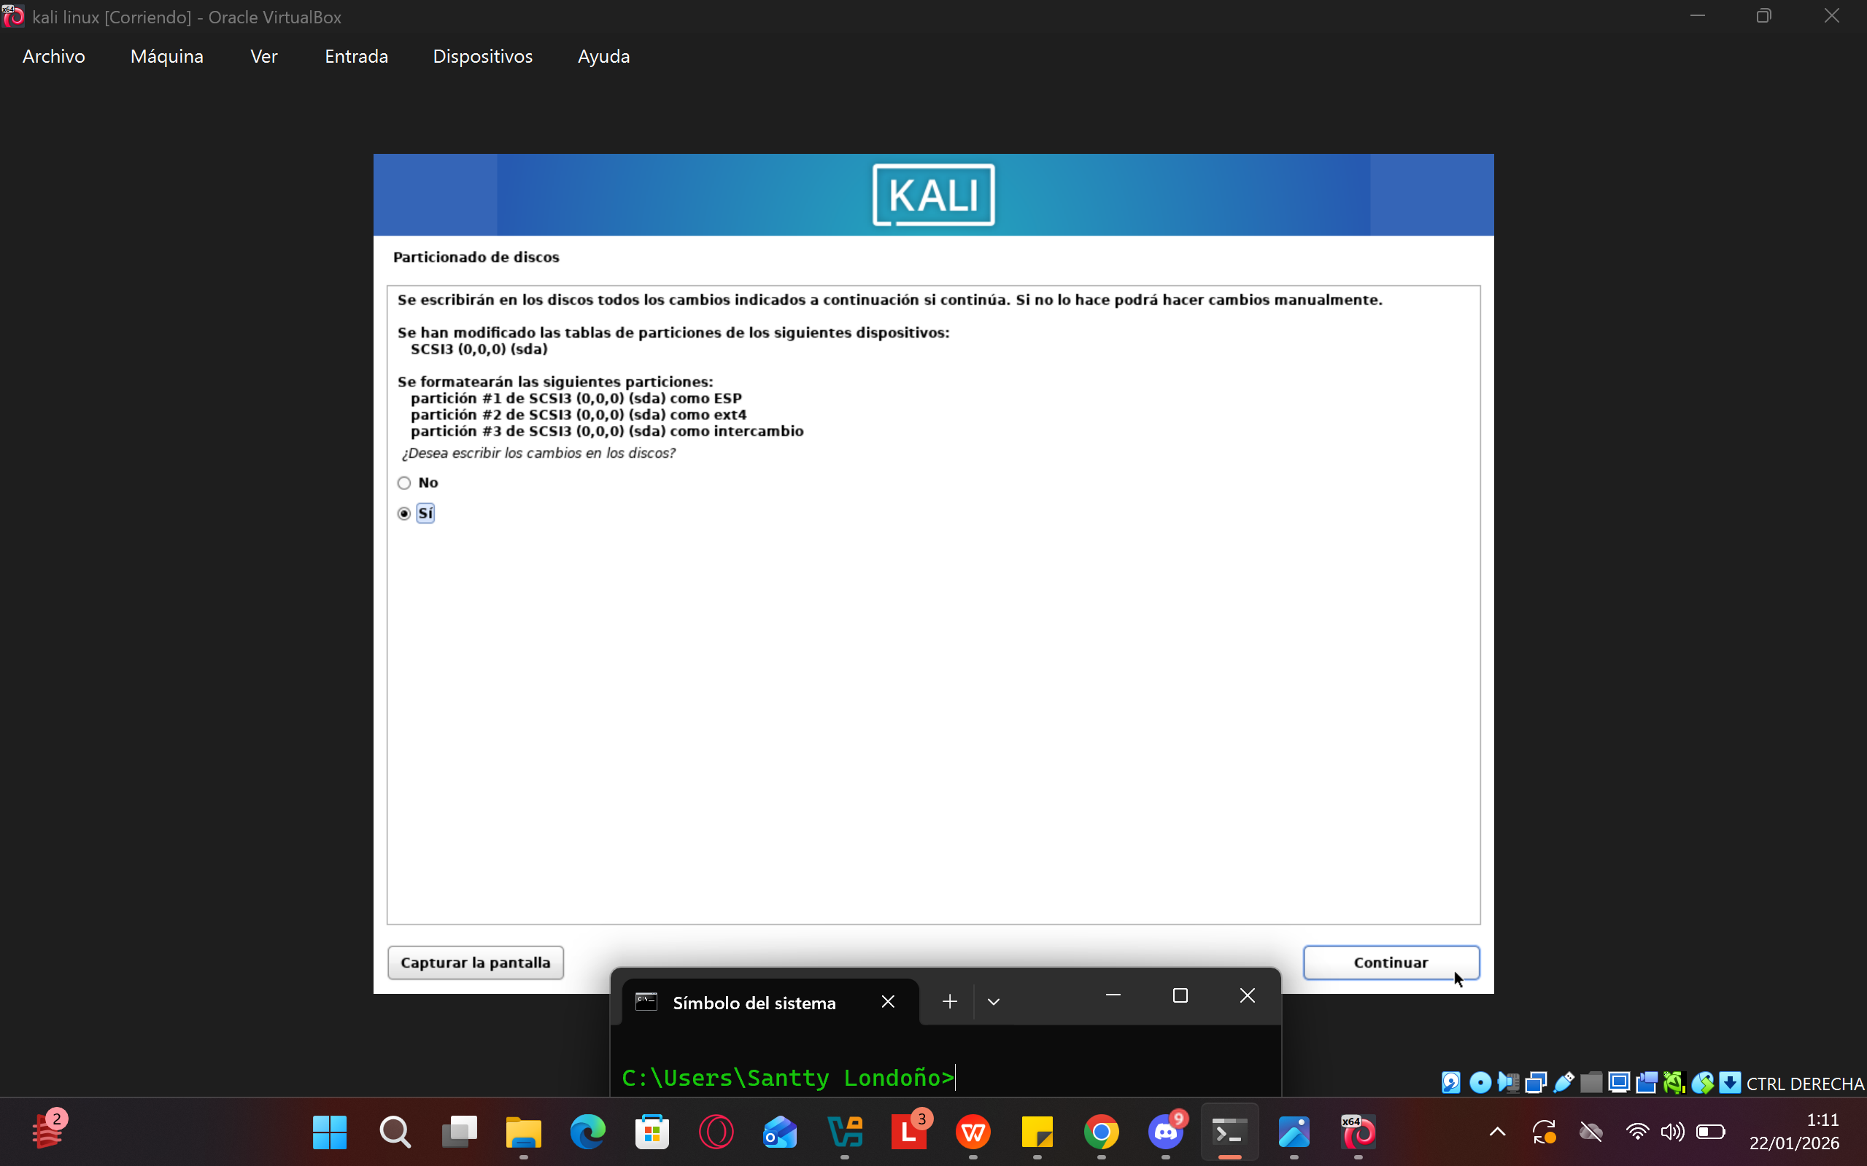

Paso 22: Aquí se seleccionan los tipos de programas que queremos instalar, dejamos las opciones por defecto y ‘continuar’.

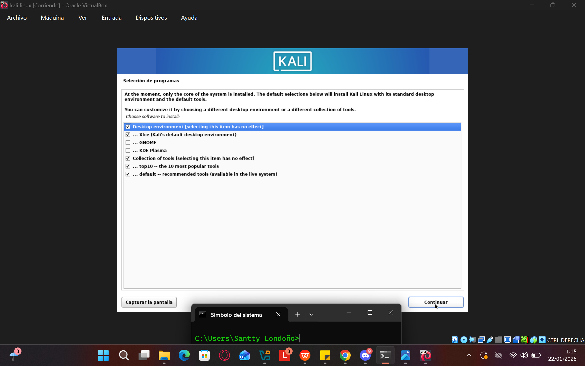

Paso 23: Al completar la insstalacion ‘continuar’ reiniciara la maquina y la arrancara ya operativa.

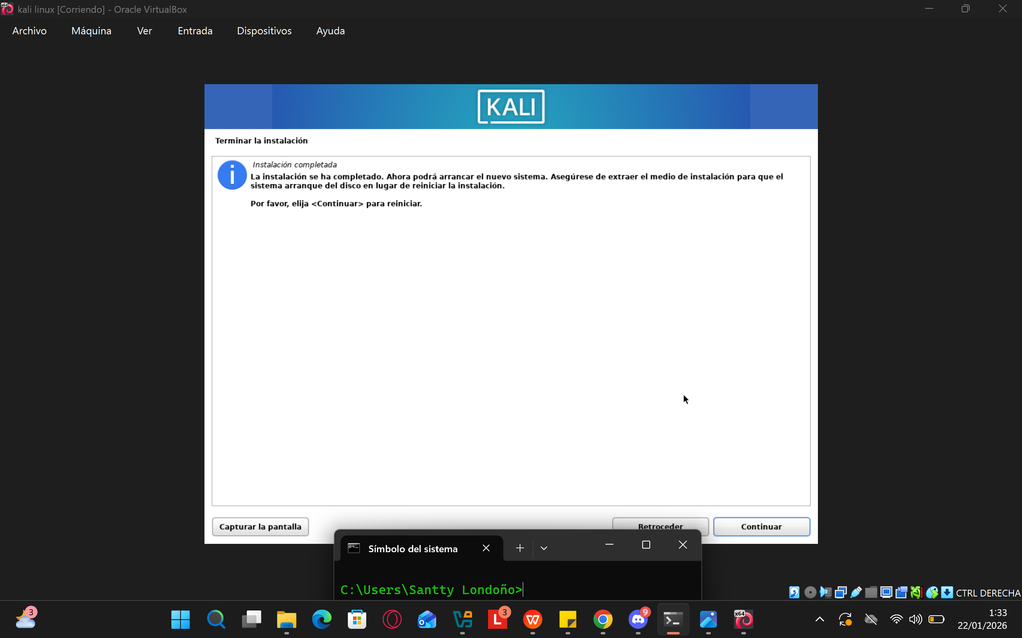

Paso 24: Arrancando maquina.

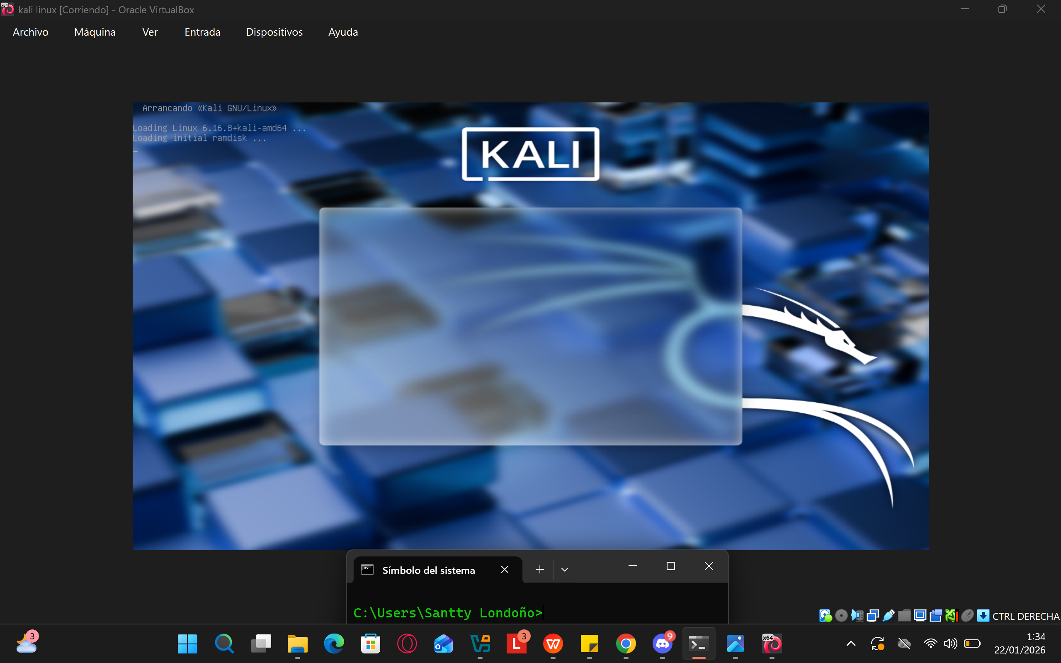 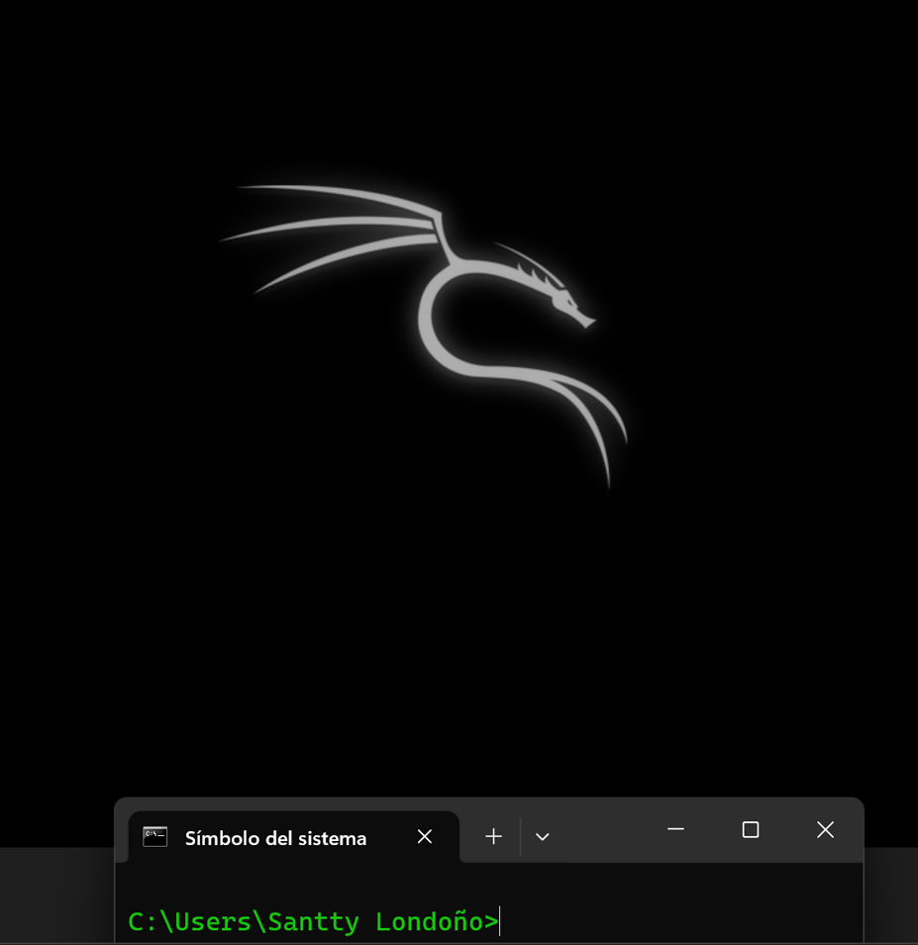

Paso 25: Iniciamos sesion con el nombre de usuario y contraseña creados en la instalacion.

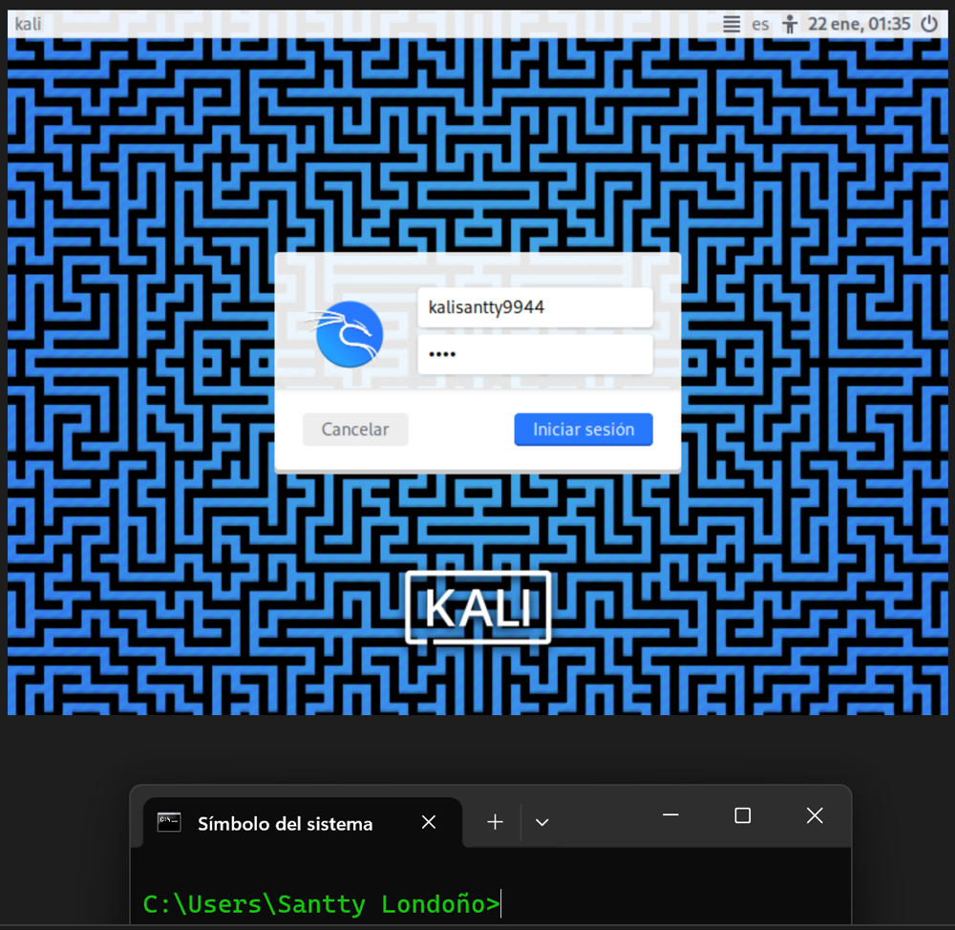

**FELICITACIONES, MAQUINA INSTALADA, CONFIGURADA, Y OPERATIVA**

